导论
考点1 习近平新时代中国特色社会主义思想创立的时代背景
[重点选择题]习近平新时代中国特色社会主义思想创立的时代背景可以概括为：
①世界百年未有之大变局加速演进：
②中华民族伟大复兴进入关键时期：
③中国式现代化全面推进拓展；
④科学社会主义在21世纪的中国焕发新的蓬勃生机；
⑤中国共产党自我革命开辟新的境界。

考点2 习近平新时代中国特色社会主义思想是“两个结合”的重大成果
[重点分析题]“两个结合”是马克思主义基本原理同中国具体实际相结合、同中华优秀传统文化相结合。“两个结合”是我们党在探索中国特色社会主义道路中得出的规律性认识，是我们取得成功的最大法宝。习近平新时代中国特色社会主义思想是“两个结合”的重大成果，是坚持“两个结合”的光辉典范。
①“两个结合”是对坚持和发展马克思主义作出的重大理论贡献(两个结合的重大意义)“两个结合”：
◇让中国特色社会主义道路有了更加宏阔深远的历史纵深
◇拓展了中国特色社会主义道路的文化根基
◇开辟了广阔的理论和实践创新空间
◇表明我们党对中国道路、理论、制度的认识达到了新高度
◇表明我们党的历史自信、文化自信达到了新高度
◇表明我们党在传承中华优秀传统文化中推进理论创新的自觉性达到了新高度
②必须同中国具体实际相结合
③必须同中华优秀传统文化相结合
▲②和③详细解释具体如何结合1.毛泽东提出“一个结合”： 马克思主义与中国具体实际相结合。2.习近平提出“两个结合”：马克思主义不仅与中国具体实际相结合，还要同中华优秀传统文化相结合。

考点3 习近平新时代中国特色社会主义思想是完整的科学体系
[重点选择题]习近平新时代中国特色社会主义思想，科学回答的重大时代课题：
①新时代坚持和发展什么样的中国特色社会主义、怎样坚持和发展中国特色社会主义
②建设什么样的社会主义现代化强国、怎样建设社会主义现代化强国
③建设什么样的长期执政的马克思主义政党、怎样建设长期执政的马克思主义政党
（1）“十个明确”：习近平新时代中国特色社会主义思想的主体内容，集中体现了这一思想体系的主要观点和基本精神，构成了这一思想体系的四梁八柱，发挥着统摄作用
①明确中国特色社会主义最本质的特征是中国共产党领导，中国特色社会主义制度的最大优势是中国共产党领导。四个意识：政治意识、大局意识、核心意识、看齐意识四个自信：道路自信、理论自信、制度自信、文化自信两个维护：①坚决维护习近平总书记党中央的核心、全党的核心地位；②坚决维护党中央权威和集中统一领导。
②明确坚持和发展中国特色社会主义，总任务是实现社会主义现代化和中华民族伟大复兴，社会主义的根本任务是解放生产力、发展生产力。
③明确新时代我国社会主要矛盾是人民日益增长的美好生活需要和不平衡不充分的发展之间的矛盾▲注意区分八大、十一届六中全会、十九大提出的社会主义初级阶段的主要矛盾
④明确中国特色社会主义事业总体布局是经济建设、政治建设、文化建设、社会建设、生态文明建设五位一体，战略布局是全面建设社会主义现代化国家、全面深化改革、全面依法治国、全面从严治党四个全面。▲注意四个全面战略布局所对应的帽子
⑤明确全而深化改革总目标是完善和发展中国特色社会主义制度、推进国家治理体系和治理能力现代化。
⑥明确全面推进依法治国总目标是建设中国特色社会主义法治体系、建设社会主义法治国家。
⑦明确必须坚持和完善社会主义基本经济制度社会主义基本经济制度包括：①所有制方面：公有制为主体、多种所有制经济共同发展②分配制方面：按劳分配为主体、多种分配方式并存③资源配置方面：使市场在资源配置中起决定性作用并更好发挥政府作用
⑧明确党在新时代的强军目标是建设一支听党指挥、能打胜仗、作风优良的人民军队，把人民军队建设成为世界一流军队。
⑨明确中国特色大国外交要服务民族复兴、促进人类进步，推动建设新型国际关系，推动构建人类命运共同体。▲服务民族复兴、促进人类进步是外交主线，推动建设新型国际关系，推动构建人类命运共同体是外交总目标
⑩明确全面从严治党的战略方针，提出新时代党的建设总要求，全面推进党的政治建设、思想建设、组织建设、作风建设、纪律建设，把制度建设贯穿其中，深入推进反腐败斗争，落实管党治党政治责任，以伟大自我革命引领伟大社会革命。
(2)“十四个坚持”： 构成新时代坚持和发展中国特色社会主义的基本方略，是在治国理政各方面作出的理论分析和政策指导。
(3)“十三个方面成就”：全景式地展示了习近平新时代中国特色社会主义思想的理论与实践成果，对新时代伟大实践进行了科学总结。
(4)“六个必须坚持”： 习近平新时代中国特色社会主义思想的世界观和方法论，彰显了习近平新时代中国特色社会主义思想的理论品格和鲜明特征
①坚持人民至上是根本价值立场，体现了历史唯物主义群众史观。
②坚持自信自立是内在精神特质，体现了客观规律性和主观能动性的有机结合。
③坚持守正创新是鲜明理论品格，体现了变与不变、继承与发展的内在联系。
④坚持问题导向是重要实践要求，体现了矛盾的普遍性和客观性。
⑤坚持系统观念是基本思想和工作方法，体现了辩证唯物主义普遍联系的原理。
⑥坚持胸怀天下是中国共产党人的境界格局，体现了马克思主义追求人类进步和解放的崇高理想。注：可能和马原结合考分析题，总之，“十个明确”“十四个坚持”“十三个方面成就”“六个必须坚持”内在贯通、有机统一，凝结着我们党认识世界、改造世界的宝贵经验和重大成果，体现了理论和实际相结合、认识论和方法论相统一的鲜明特色，共同构成了习近平新时代中国特色社会主义思想的科学体系。

考点4 习近平新时代中国特色社会主义思想的历史地位
[重点选择题]习近平新时代中国特色社会主义思想是当代中国马克思主义、21世纪马克思主义，是中华文化和中国精神的时代精华，实现了马克思主义中国化时代化新的飞跃。
①习近平新时代中国特色社会主义思想开辟了马克思主义中国化时代化新境界
②习近平新时代中国特色社会主义思想是中华文化和中国精神的时代精华
③习近平新时代中国特色社会主义思想是全党全国各族人民为实现中华民族伟大复兴而奋斗的行动指南，是新时代党和国家事业发展的根本遵循▲习近平新时代中国特色社会主义思想可以说是思想武器、指导思想，不能说是根本保证、根本途径、根本动力。

考点5 深刻领悟“两个确立”的决定性意义
[重点选择题](1)党的十九届六中全会指出，党确立习近平同志党中央的核心、全党的核心地位，确立习近平新时代中国特色社会主义思想的指导地位，反映了全党全军全国各族人民共同心愿。(2)新时代的伟大实践充分证明，“两个确立”是新时代党和国家事业取得历史性成就、发生历史性变革的决定性因素。

第一章 新时代坚持和发展中国特色社会主义
第一节方向决定道路， 道路决定命运

考点1 中国特色社会主义是历史和人民的选择 (怎么来的)
[重点选择题]
◇1.中国特色社会主义具有深厚的历史渊源中特的历史渊源是党领导人民奋斗的历史，即革命、改造、建设的历史
◇2.中国特色社会主义具有广泛的现实基础中特的现实基础是党领导人民进行改革开放和现代化建设的伟大实践
◇3.中国特色社会主义是历史的结论、人民的选择为什么是人民的选择：马克思主义传入中国后，科学社会主义的主张受到中国人民热烈欢迎，并最终扎根中国大地、开花结果，决不是偶然的，而是因为它回答了近代以来中华民族面临的历史性课题、指明了实现伟大复兴的正确道路，是因为它同我国传承了几千年的优秀历史文化和广大人民日用而不觉的价值观念具有高度的契合性。
为什么是历史的结论：中国特色社会主义不是从天上掉下来的，而是在改革开放40多年的伟大实践中得来的，是在新中国成立70多年的持续探索中得来的，是在中国共产党领导人民进行伟大社会革命100多年的实践中得来的，是在近代以来中华民族由衰到盛180多年的历史进程中得来的，是在世界社会主义500多年波澜壮阔的发展历程中得来的，是在对中华文明 5000多年的传承发展中得来的。注：“中特是历史的结论、人民的选择”可能考分析题

考点2 中国特色社会主义是社会主义而不是其他什么主义 (是什么)
[重点选择题]
(1)中国特色社会主义，既坚持了科学社会主义基本原则，又根据时代条件赋予其鲜明的中国特色，是科学社会主义理论逻辑和中国社会发展历史逻辑的辩证统一，是根植于中国大地、反映中国人民意愿、适应中国和时代发展进步要求的科学社会主义。
(2)科学社会主义基本原则为中国特色社会主义奠定了思想前提和理论基础注：科学社会主义基本原则是马克思主义的核心内容
(3)中国特色社会主义坚持了科学社会主义基本原则
(4)中国特色社会主义写出了科学社会主义的“新版本”解释中特与社会主义、资本主义的关系(从经济角度上看) ：①社会主义是公有制，资本主义是私有制，中特是公有制和私有制共同发展②中特是社会主义，而不是资本主义，因为中特以公有制为主体③在社会主义初级阶段，为了解放和发展生产力，中特允许私有制共同发展为什么中特是社会主义：①科社是中特的理论基础；②中特坚持了科社；③中特发展了科社

考点3 坚定道路自信、理论自信、制度自信、文化自信
[重点选择题]改革开放以来我们取得一切成绩和进步的根本原因，归结起来就是：
◇开辟了中国特色社会主义道路
◇形成了中国特色社会主义理论体系
◇确立了中国特色社会主义制度
◇发展了中国特色社会主义文化其中，道路是实现途径，理论体系是行动措南，制度是根本保障，文化是精神力量，四者统一于中国特色社会主义伟大实践。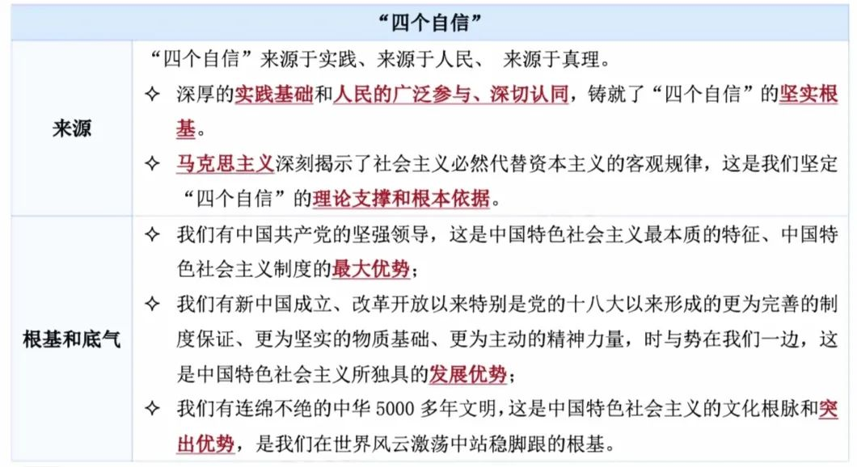注：
1.四个自信中最根本的自信是文化自信，只有对文化有自信，才可能对道路、理论、制度有自信。
2.“四个自信”的根基和底气概括：◇党的领导是最大优势◇新时代的伟大成就是发展优势◇五千年文明是文化根脉第二节中国特色社会主义进入新时代

考点4
中国特色社会主义新时代是我国发展新的历史方位
[重点选择题]新时代是我国发展新的历史方位，标志着中国特色社会主义事业进入了新的发展阶段。
◇1.中国特色社会主义进入新时代的重大意义(“三个意味着”)
(1)从中华民族复兴的历史进程看，意味着近代以来久经磨难的中华民族迎来了从站起来、富起来到强起来的伟大飞跃，迎来了实现中华民族伟大复兴的光明前景。
(2)从科学社会主义发展进程看，意味着科学社会主义在21世纪的中国焕发出强大生机活力，在世界上高高举起了中国特色社会主义伟大旗帜。
(3)从人类文明进程看，意味着中国特色社会主义道路、理论、制度、文化不断发展，拓展了发展中国家走向现代化的途径，给世界上那些既希望加快发展又希望保持自身独立性的国家和民族提供了全新选择，为解决人类问题贡献了中国智慧中国方案
◇2.中国特色社会主义进入新时代的主要依据
(1)中国特色社会主义进入新时代，是我国社会主要矛盾发生新变化的反映。我国社会主要矛盾的变化反映了我国社会主义初级阶段不断变化的新特点，是我们党作出中国特色社会主义进入新时代重大判断的基本依据。
(2)中国特色社会主义进入新时代，是党的主要任务发生新变化的反映。
(3)中国特色社会主义进入新时代，是中国和世界关系发生新变化的反映
▲进入新时代(十八大)后：①我们的历史方位变了(进入新时代)，但我们的历史阶段没变(社会主义初级阶段)②我们的发展阶段变了(完成第一个百年目标，开启第二个百年目标)③我们的国际地位没变——最大的发展中国家

考点5 主要矛盾变化是关系全局的历史性变化
[重点选择题]◇1.准确认识和把握社会主要矛盾及其变化关系到党和国家事业的正确方向十九大明确指出，我国社会主要矛盾已经转化为人民日益增长的美好生活需要和不平衡不充分的发展之间的矛盾
注：社会主义初级阶段以后主要矛盾变化的梳理
①八大：落后农业国现实和先进工业国要求+经济文化需要+经济文化不能满足需要(会考)
②十一届六中全会：物质文化需要+落后的社会生产(基本不考)
③十九大：美好生活需要+不平衡不充分的发展(最新提法)

◇2.社会主要矛盾变化的依据
(1)我国社会生产力水平总体上显著提高，很多方面进入世界前列。
(2)人民生活水平显著提高，对美好生活的向往更加强烈，不仅对物质文化生活提出了更高要求，而且在民主、法治、公平、正义、安全、环境等方面的要求日益增长。
(3)影响满足人们美好生活需要的因素很多，但主要是发展的不平衡不充分问题。发展不平衡主要指各区域各领域各方面存在失衡现象，制约了整体发展水平提升。发展不充分主要是我国全面实现社会主义现代化还有相当长的路要走，发展任务仍然很重。发展不平衡不充分问题，成为满足人民日益增长的美好生活需要的主要制约因素。
◇3.社会主要矛盾变化对党和国家工作提出的新要求(不重要)
◇4.“两个没有变”(1)我国仍处于并将长期处于社会主义初级阶段的基本国情没有变(2)我国是世界最大发展中国家的国际地位没有变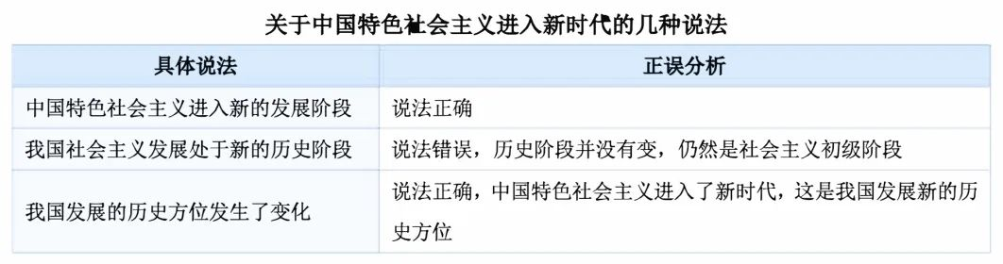第三节 新时代坚持和发展中国特色社会主义要一以贯之
考点6 全面贯彻党的基本理论、基本路线、基本方略[重点选择题]基本理论：基本理论是坚持和发展中国特色社会主义的行动指南。
◇拥有马克思主义科学理论指导是我们党鲜明的政治品格和强大的政治优势，是我们党坚定信仰信念、把握历史主动的根本所在。基本路线：党的基本路线是国家的生命线、人民的幸福线基本方略：党的基本方略反映了我们党对建设中国特色社会主义的规律性认识

第二章 以中国式现代化全面推进中华民族伟大复兴
第一节 中华民族近代以来最伟大的梦想

考点1 实现中华民族伟大复兴的中国梦[重点选择题]
中国梦的本质要求：
实现中华民族伟大复兴的中国梦本质是国家富强、民族振兴、人民幸福
◇国家富强、民族振兴是人民幸福的基础、保障和前提
◇人民幸福是国家富强、民族振兴的出发点、落脚点、根本目的和归宿
注：出发点、落脚点、根本目的和归宿这几个帽子都是在说为什么而做这件事，一般情况都是和人有关；立足点一般情况下是在说凭什么依靠什么，答案一般和独立自主、自力更生和艰苦奋斗。

考点2 在中华大地上全面建成小康社会[非重点]
党第一个百年奋斗目标，即在建党一百周年时全面建成小康社会，已经实现

考点3 全面建成社会主义现代化强国[重点选择题]
全面建成社会主义现代化强国总的战略安排是分两步走：
第一步：从2020年到2035年基本实现社会主义现代化
(1)达到中等发达国家水平；实现高水平科技自立自强，进入创新型国家前列；建成现代化经济体系，形成新发展格局。
(2)建成教育强国、科技强国、人才强国、文化强国、体育强国、健康中国，国家文化软实力显著增强。
(3)基本公共服务实现均等化，农村基本具备现代生活条件，社会保持长期稳定，人的全面发展、全体人民共同富裕取得更为明显的实质性进展。
(4)广泛形成绿色生产生活方式，碳排放达峰后稳中有降，生态环境根本好转
(5)国家安全体系和能力全面加强，基本实现国防和军队现代化。
第二步：从2035年到21世纪中叶，把我国建成富强民主文明和谐美丽的社会主义现代化强国，全体人民共同富裕基本实现。
注：1.新两步的关键词是一样的，区别在于“基本实现”是模糊的说法，“建成”是确切的说法
2.2020年，我们已经进入创新型国家行列，2035年进入创新型国家前列
3.第一步的目标大部分是模糊表达，所以注意确切表达的部分即可
4.第二步的目标多是确切表达，注意模糊部分即可
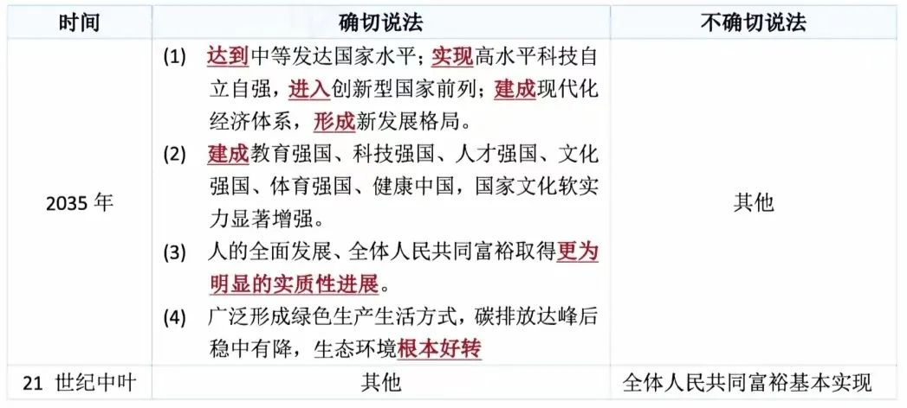

第二节 中国式现代化是强国建设、民族复兴的唯一正确道路
考点4 中国式现代化是中国共产党领导人民长期探索和实践的重大成果[重点分析题]
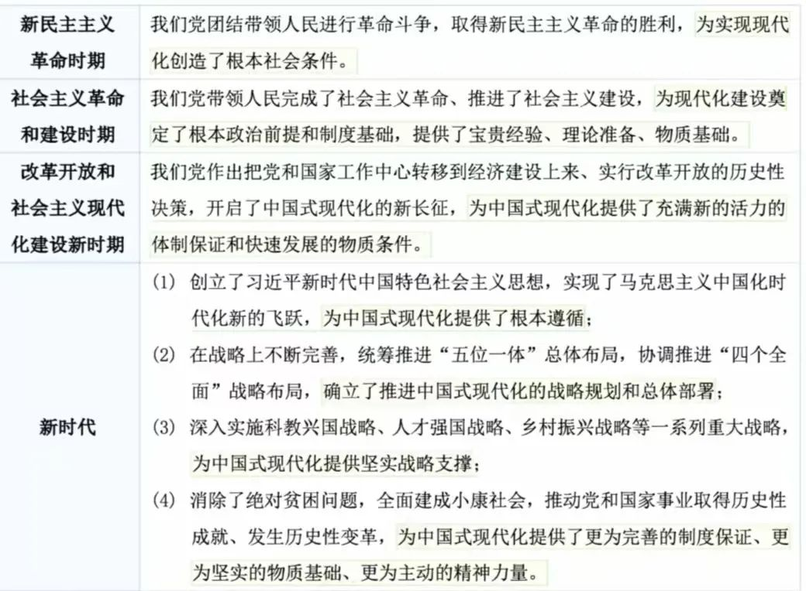
注：分析题提问方法
①为什么说“中国式现代化是中国共产党领导人民长期探索和实践的重大成果”
②为什么党带领人民探索的历史就是一部现代化的历史?

考点5 中国式现代化的中国特色[重点选择题]
(1)中国式现代化是人口规模巨大的现代化
(2)中国式现代化是全体人民共同富裕的现代化(这是中国式现代化的本质特征，也是区别于西方现代化的显著标志。)
(3)中国式现代化是物质文明和精神文明相协调的现代化
(4)中国式现代化是人与自然和谐共生的现代化
(5)中国式现代化是走和平发展道路的现代化

考点6 中国式现代化的本质要求[重点选择题]
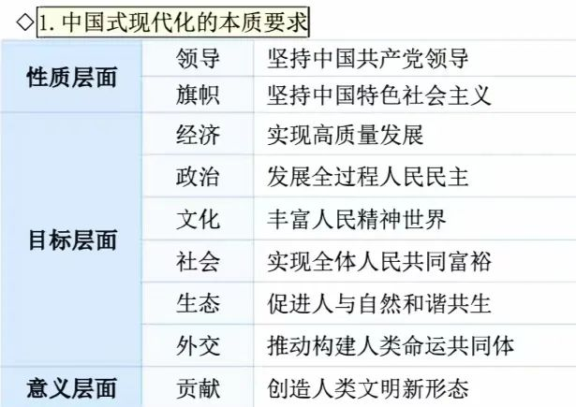

◇2.为什么要强调党在中国式现代化建设中的领导地位?
(1)党的领导决定中国式现代化的根本性质
(2)党的领导确保中国式现代化锚定奋斗目标行稳致远
(3)党的领导激发建设中国式现代化的强劲动力
(4)党的领导凝聚建设中国式现代化的磅礴力量
注：①中国式现代化的强劲动力：改革开放
②中国式现代化的磅礴力量：人民群众

考点7 中国式现代化创造了人类文明新形态[重点分析题]
中国式现代化，深深植根于中华优秀传统文化，体现科学社会主义的先进本质，借鉴吸收一切人类优秀文明成果，代表人类文明进步的发展方向，是一种全新的人类文明形态。
◇1.中国式现代化提供了一种全新的现代化模式
人类走向现代化并不是只有一条路，中国式现代化，打破了“现代化=西方化”的迷思，展现了不同于西方现代化的新图景。

◇2.中国式现代化是对西方式现代化理论和实践的重大超越
(1)中国式现代化作为科学社会主义的最新成果，坚持社会主义目标和方向，摒弃了以资本为中心的、两极分化的、物质主义膨胀的、对外扩张掠夺的西方现代化老路，打破了只有走资本主义道路才能实现现代化的神话，有效避免了西方现代化的矛盾弊端。
(2)中国式现代化蕴含的独特世界观、价值观、历史观、文明观、民主观、生态观等及其伟大实践，是对世界现代化理论和实践的重大创新。

◇3.中国式现代化为广大发展中国家提供了全新选择
中国式现代化坚持从本国实际出发，独立自主制定实现现代化的路线、方针、政策和战略，坚持依靠本国力量、依靠广大人民群众的辛勤劳动来实现现代化，同时积极学习借鉴一切人类优秀文明成果，尽可能利用一切外部有利条件，始终把国家和民族发展进步的命运牢牢掌握在自己手中。
▲分析题设问方式：为什么说中国式现代化创造了人类文明新形态?
为什么说“现代化不等于西方化”?
为什么说“中国式现代化，打破了现代化等于西方化的迷思”?
第三节推进中国式现代化行稳致远

考点8 推进中国式现代化需要牢牢把握的重大原则[重点选择题]
(1)坚持和加强党的全面领导(领导力量)
(2)坚持中国特色社会主义道路(旗帜方向)
(3)坚持以人民为中心的发展思想(价值立场)
(4)坚持深化改革开放(根本动力)
(5)坚持发扬斗争精神(精神状态)

考点9 推进中国式现代化需要正确处理的重大关系[重点选择题]
(1)正确处理顶层设计与实践探索的关系
(2)正确处理战略与策略的关系
(3)正确处理守正与创新的关系
(4)正确处理效率与公平的关系
(5)正确处理活力与秩序的关系
(6)正确处理自立自强与对外开放的关系

第三章 坚持党的全面领导
第一节 中国共产党领导是中国特色社会主义最本质的特征
考点1 中国最大的国情就是中国共产党的领导[重点选择题]
中国特色社会主义有很多特点和特征，其中最本质的特征是中国共产党领导。为什么中国最大的国情就是中国共产党的领导?
(1)中国共产党是中国特色社会主义事业的坚强领导核心
(2)中国共产党的领导地位是在历史奋斗中形成的
(3)中国共产党领导是人民当家作主的可靠保障(根本保证)
(4)中国共产党领导关系中国特色社会主义的性质、方向和命运
(5)中国共产党领导是实现中华民族伟大复兴的根本保证。
中国最大的国情是中国共产党的领导，社会主义初级阶段也是今天中国的国情，二者不矛盾。根本保证：一般是党的领导或者某某制度重要保障：一般是法治或者某某制度战略支撑：一般是国防军队、科技创新或者国有企业

考点2 中国共产党领导是中国特色社会主义制度的最大优势[重点选择题]
我国国家制度和国家治理体系具有多方面的显著优势，其中最大优势是中国共产党领导。这一优势是带有统领性的根本优势，贯穿于中国特色社会主义制度和国家治理体系其他方面显著优势中。
为什么中国共产党领导是中国特色社会主义制度的最大优势?
(1)中国共产党以马克思主义作为行动指南，在实践中不断推进马克思主义中国化时代化，为坚持和完善中国特色社会主义制度提供强大理论优势。
(2)中国共产党的自身优势是中国特色社会主义制度优势的主要来源。
(3)中国共产党能够集中全党全国力量、凝聚全民族共同意志，在各项事业中发挥总揽全局、协调各方的作用，确保中国特色社会主义制度的显著优势充分彰显。

第二节 坚持党对一切工作的领导

考点3 中国共产党是最高政治领导力量 [重点选择题]
为什么说中国共产党是最高政治领导力量?(1)中国共产党得到了最广大人民群众的支持和拥护，得到了各民主党派、各团体、各民族、各阶层、各界人士的支持和拥护。(2)中国共产党作为最高政治领导力量是由我国国家性质和政治制度体系决定的。党的领导制度在我国国家政治制度体系中居于统领地位。(3)中国共产党作为最高政治领导力量是由中华民族伟大复兴事业决定的。

考点4 党的领导是全面的、系统的、整体的[重点选择题]
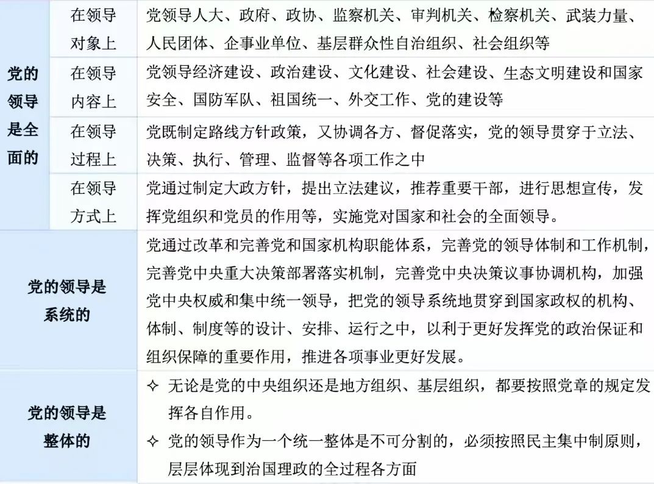
注:详细内容不需要背诵，但要对应上属于全面、系统和整体中的哪一个“全面的”通俗理解为：什么都要领导“系统的”通俗理解为：通过体制机制来实现“整体的”通俗理解为：不能各自为政

考点5 维护党中央权威和集中统一领导[重点选择题]怎样维护党中央权威和集中统一领导?(1)必须坚决贯彻党的理论、路线方针政策和党中央决策部署。(2)最关键的是坚决维护习近平同志党中央的核心、全党的核心地位。(3)维护党中央权威和集中统一领导，同坚持党的民主集中制是完全一致的。注：因此不能说“民主集中制会弱化党的中央权威和集中统一领导”。

第三节 健全和完善党的领导制度体系
考点6 党的领导制度是我国的根本领导制度[重点选择题]
(1)中国共产党领导是国家治理体系的核心
(2)党的领导制度是中国特色社会主义制度建设的关键，是中国特色社会主义制度体系的核心，是国家治理体系和治理能力现代化的关键

考点7 健全党中央对重大工作的领导体制[重点选择题]
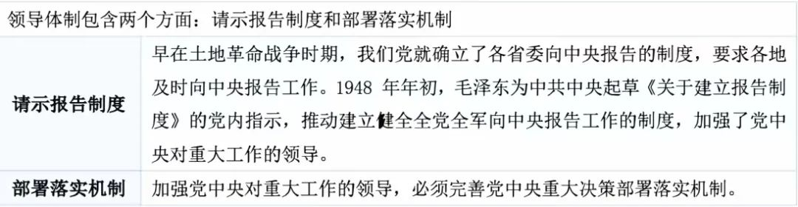
第四章 坚持以人民为中心
第一节 江山就是人民，人民就是江山

考点1 人民是历史的创造者，是真正的英雄[非重点]
习近平指出：“从建党的开天辟地，到新中国成立的改天换地，到改革开放的翻天覆地，再到党的十八大以来党和国家事业取得历史性成就、发生历史性变革，根本原因就在于我们党始终坚守了为中国人民谋幸福、为中华民族谋复兴的初心和使命。
▲区分两个根本原因：
1.从建党以来，我们党取得一切成就的根本原因：我们党始终坚守了为中国人民谋幸福、为中华民族谋复兴的初心和使命(初心和使命)
2.改革开放以来，我们取得一切成就的根本原因：开辟了中国特色社会主义道路；形成了中国特色社会主义理论体系；确立了中国特色社会主义制度；发展了中国特色社会主义文化。(中特主义)

考点2 人民立场是中国共产党的根本政治立场[重点选择题]
(1)坚持人民立场，就要始终牢记党的初心和使命。
(2)坚持人民立场，就要始终保持党同人民群众的血肉联系。
(3)坚持人民立场，就要热爱人民、尊重人民、敬畏人民。
人民立场是中国共产党的根本政治立场，是我们党区别于其他政党的显著标志
我们党的最大政治优势是密切联系群众，党执政后的最大危险是脱离群众
▲共产党区别于其他政党的显著标志是：三大优良作风、人民立场、勇于自我革命(最显著标志)

第二节 坚持人民至上
考点3 人民对美好生活的向往就是党的奋斗目标[重点选择题]
(1)坚持人民至上，是我们党百年奋斗的宝贵历史经验，也是新时代党治国理政的根本价值取向
(2)要坚持把人民对美好生活的向往作为党的奋斗目标，把人民作为党的工作的最高裁决者和最终评判者

考点4 依靠人民创造历史伟业[重点选择题]
1.必须尊重人民主体地位
习近平指出：“坚持人民主体地位，充分调动人民积极性，始终是我们党立于不败之地的强大根基。”中国共产党之所以能够发展壮大，中国特色社会主义之所以能够不断前进，正是因为依靠了人民。
2.必须尊重人民首创精神
正是因为我们党紧紧依靠人民推动国家发展，充分尊重人民首创精神，最大限度地激发人民的创造热情，我们的事业才能不断保持与时俱进的活力。
首先，要尊重实践、尊重创造
其次，要激发人民群众的创新创造活力
最后，要及时发现、总结、概括人民群众实践中形成的新鲜经验，使之上升为理论和政策，更好指导中国特色社会主义实践。
▲注意考点3与考点4之间的区别，考点3的内容是为了人民，考点4的内容是依靠人民，不要混淆对应的内容

第三节 全面落实以人民为中心的发展思想
考点5 坚持和贯彻党的群众路线[重点选择题]
(1)群众路线是我们党的生命线和根本工作路线，是党永葆青春活力和战斗力的重要传家宝。
群众路线的内容：一切为了群众、一切依靠群众，从群众中来到群众中去
(2)群众路线是我们党始终坚持的根本工作方法。贯彻党的群众路线，“知”是基础、是前提，“行”是重点、是关键。
(3)调查研究是贯彻群众路线的有效途径，是获得真知灼见的源头活水
▲毛泽东思想活的灵魂：
①实事求是(党的根本思想路线)
②群众路线(党的根本工作路线)
③独立自主(党的根本政治原则)

考点6 推动全体人民共同富裕取得更为明显的实质性进展[重点选择题]
共同富裕是中国特色社会主义的本质要求，是中国式现代化的重要特征(本质特征)，也是区别于西方现代化的显著标志。
1.实现共同富裕是关系党的执政基础的重大政治问题
(1)要通过全国人民共同奋斗把“蛋糕”做大做好，然后通过合理的制度安排正确处理增长和分配关系，把“蛋糕”切好分好。
(2)要从全局角度来把握共同富裕。共同富裕是全体人民共同富裕，是人民群众物质生活和精神生活都富裕，不是少数人的富裕，也不是整齐划一的平均主义，不是所有人都同时富裕，也不是所有地区同时达到一个富裕水准。
(3)要处理好先富和共富的关系。允许一部分人先富起来，同时要积极推动先富带后富。
2.必须坚持正确的原则和科学的思路
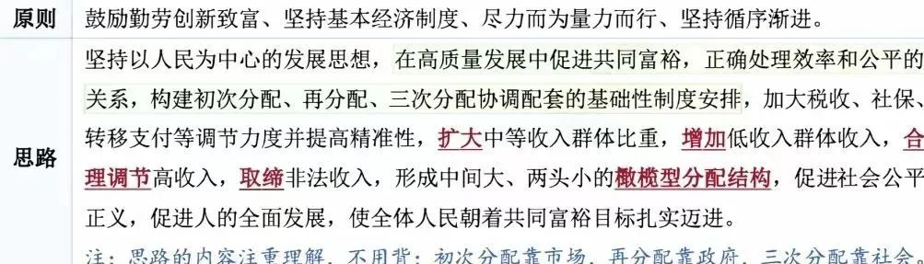
◇3.推动全体人民共同富裕与促进人的全面发展是高度统一的现代化的最终目标是实现人自由而全面的发展。

第五章 全面深化改革开放
第一节：改革开放重要性
第二节：怎么样改革开放
第三节：改革开放要一直坚持下去
第一节 改革开放是决定当代中国命运的关键一招
考点1 改革开放是党和人民大踏步赶上时代的重要法宝[非重点]
(1)改革开放是坚持和发展中国特色社会主义的必由之路
(2)全面深化改革开放是完成新时代目标任务的必然要求党的十一届三中全会是划时代的，开启了改革开放和社会主义现代化建设新时期。党的十八届三中全会也是划时代的，实现了改革由局部探索、破冰突围到系统集成、全面深化的转变，开创了我国改革开放新局面。

考点2 新时代全面深化改革开放是一场深刻革命[重点选择题]
新时代全面深化改革开放，就其艰巨性、复杂性和系统性来说，是一场深刻的革命。
1.全面深化改革开放是涉险滩、闯难关的变革
(1)经过多年的改革开放，容易的、皆大欢喜的改革已经完成了， 好吃的肉都吃掉了，剩下的都是难啃的硬骨头。深层次矛盾加剧、利益固化的藩篱高筑、体制机制的弊病凸显，改革开放如逆水行舟，不进则退。
(2)新时代的改革开放既深刻又复杂，各领域改革紧密联系、相互交融，任何一个领域的改革都会牵动其他领域，如果各领域改革不配套，改革和开放不协调，各地各部门改革开放措施相互掣肘，全面深化改革开放就很难推进下去。
▲可能考分析题：为什么说全面深化改革开放是一场深刻革命(是涉险滩、闯难关的变革)?①好改的改完了，剩下的是不好改；②剩下的各领域改革相互联系

2.全面深化改革开放的基本思路(1)必须勇于破除一切不合时宜的思维定势和固有观念。(2)必须勇于打破部门利益、行业利益、本位思想，坚持服从国家整体利益、服务改革发展稳定大局，形成有利于维护国家整体利益和最广大人民根本利益的新格局。(3)必须勇于跳出条条框框限制，破除深层次体制机制障碍和顽瘴痼疾。(4)必须勇于破解我国开放型经济体制建设中的突出问题。

3.全面深化改革开放是一场全面、系统、整体的制度创新全面深化改革开放是一场思想理论的深刻变革、改革组织方式的深刻变革、国家制度和治理体系的深刻变革、人民广泛参与的深刻变革。(1)坚持和完善社会主义基本经济制度，充分发挥市场在资源配置中的决定性作用，更好发挥政府作用，坚持以供给侧结构性改革为主线，加快建设现代化经济体系。(经济)①外交工作主线：服务民族复兴，促进人类进步 ②经济建设主线：供给侧结构性改革(2)坚持和完善对外开放制度机制。(经济)(3)坚持和完善人民当家作主制度体系。(政治)(4)坚持和完善繁荣发展社会主义先进文化的制度。 (文化)(5)坚持和完善统筹城乡的民生保障制度和共建共治共享的社会治理制度。(民生社会)(6)坚持和完善生态文明制度体系。 (生态)(7)坚持和完善党的领导和党的建设制度体系。(党建)

考点3 全面深化改革的正确方向[重点选择题]
◇1.必须坚持和完善党的全面领导、坚持和完善中国特色社会主义制度改什么、怎么改，必须以是否有利于坚持和完善党的全面领导、坚持和完善中国特色社会主义制度为根本标准。
◇2.必须坚持以人民为中心，促进社会公平正义、增进人民福祉社会主义改革开放的出发点和落脚点，是为了更好实现和维护人民利益、为了让老百姓过上好日子。全面深化改革开放的根本目的：(1)促进社会公平正义，增进人民福祉(标题)(2)实现和维护人民利益，为了让老百姓过上好日子(展开内容)全面深化改革开放的总目标：完善和发展中国特色社会主义制度，推进国家治理体系和治理能力现代化(考点41)
3.必须有利于进一步解放思想、进一步解放和发展社会生产力、进一步解放和增强社会活力这“三个进一步解放”既是改革的目的，又是改革的条件(1)解放思想是开启改革开放事业的思想前提，也是新时代全面深化改革开放的思想前提(2)解放和发展社会生产力是改革开放的鲜明特征和首要任务(3)解放和增强社会活力是社会主义改革的内在要求和基本目的，也是新时代全面深化改革的关键所在▲“旧”三个有利于：是否有利于发展生产力：是否有利于增强综合国力：是否有利于提高人民的生活水平

第二节统筹推进各领域各方面改革开放
考点4 坚持全面深化改革总目标[重点选择题]
总目标：完善和发展中国特色社会主义制度、推进国家治理体系和治理能力现代化。
(1)“完善和发展中国特色社会主义制度”，规定了改革的根本方向。
(2)“推进国家治理体系和治理能力现代化”，明确了改革的鲜明指向和时代要求。
(3)统筹推进各领域各方面改革开放，必须以全面深化改革总目标为引领，以制度建设为主线，以经济体制改革为重点，以重要领域和关键环节改革为突破口。
▲“主线”总结
①外交工作主线：服务民族复兴，促进人类进步
②经济建设主线：供给侧结构性改革
③全面深化改革开放主线：制度建设

考点5 推进国家治理体系和治理能力现代化[重点选择题]1.国家治理体系和治理能力及二者的关系
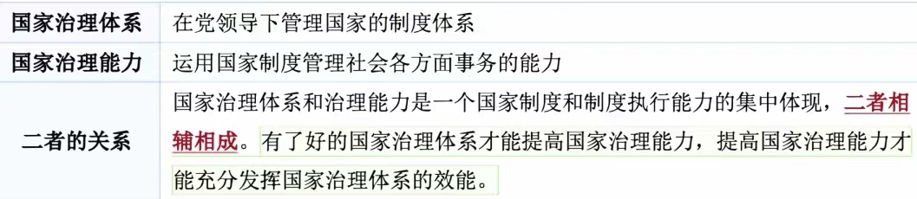
2.怎样推进国家治理体系和治理能力现代化?(1)必须坚定中国特色社会主义制度自信；(2)必须更好发挥中国特色社会主义制度优势；(3)必须把中国特色社会主义制度优势转化为国家治理效能。

考点6 全面深化改革开放要坚持正确方法论[重点选择题](1)增强全面深化改革的系统性、整体性、协同性。(2)加强顶层设计和摸着石头过河相结合。摸着石头过河，是富有中国特色、符合中国国情的改革方法。(3)统筹改革发展稳定。正确处理好改革发展稳定的关系，是我国改革开放的一条重要经验。改革是经济社会发展的强大动力；发展是解决一切经济社会问题的关键；稳定是改革发展的前提；要坚持稳中求进工作总基调，把改革的力度、发展的速度和社会可承受的程度统一起来，把改善人民生活作为正确处理改革发展稳定关系的结合点，在保持社会稳定中推进改革发展，通过改革发展促进社会稳定。▲①顶层设计与摸着石头过河：上下联动②坚持稳中求进工作总基调：动态平衡(4)胆子要大，步子要稳。(5)坚持重大改革于法有据。

第三节 将改革开放进行到底
考点7 改革开放永无止境[重点选择题]
1.全面深化改革开放，是新时代坚持和发展中国特色社会主义的根本动力改革：重要动力、直接动力 (从人类历史的宏观角度看)全面深化改革开放：根本动力(从新时代坚持和发展中国特色社会主义的微观角度看)

2.为什么说改革开放永无止境?
(1)改革开放永无止境是社会基本矛盾运动规律的深刻反映。改革开放40多年来，我国经济社会发展取得重大成就，根本原因就是我们不断通过改革调整生产关系、完善上层建筑，使之适应我国生产力发展的要求，激发我国社会发展的强大活力。
(2)改革开放永无止境是总结世界社会主义实践经验得出的重要结论。
(3)改革开放永无止境是推进党和人民事业发展的必然要求。▲取得胜利根本原因：①建党至今：坚守初心和使命：为中国人民谋幸福，为中华民族谋复兴(p186)②改革开放以来取得一切成绩和进步的根本原因：中特道路、理论、制度、文化(p166)③改革开放40多年经济社会发展来取得成就：改革调整生产关系、完善上层建筑(p196)

考点8 坚定不移扩大高水平对外开放[重点选择题]
◇1.开放带来进步，封闭必然落后
◇2.构建更高水平开放型经济新体制(1)要依托我国超大规模市场优势，以国内大循环吸引全球资源要素，提升贸易投资合作质量和水平;(2)深化贸易投资领域体制机制改革，稳步扩大规则、规制、管理、标准等制度型开放；(3)推动货物贸易优化升级，创新服务贸易发展机制，发展数字贸易，加快建设贸易强国；(4)推动共建“一带一路”高质量发展；(5)优化区域开放布局，实施自由贸易试验区提升战略，形成陆海内外联动、东西双向互济的开放格局;(6)深度参与全球产业分工和合作。
注：1.全面对外开放：国家繁荣富强的根本出路
2.全面深化改革：解决中国现实问题的根本途径
3.如何全面对外开放：构建更高水平开放型经济新体制(标题)
◇3.对外政策、中国主张(1)坚持经济全球化正确方向，坚决反对保护主义，反对“筑墙设垒”“脱钩断链”，反对单边制裁、极限施压。(2)中国对外开放，不是要一家唱独角戏，而是要欢迎各方共同参与。(3)不是要谋求势力范围，而是要支持各国共同发展。(4)不是要营造自己的后花园，而是要建设各国共享的百花园。

第六章 推动高质量发展
第六章到第十二章属于布局安排，即“五位一体”总体布局的内容，是整个新思想中最重要的内容，其中，经济布局(六七章)是重中之重。第六章包含：①理念：②制度；③格局：④体系第一节 完整、准确、全面贯彻新发展理念

考点1 我国进入新发展阶段[重点选择题]
1.新发展阶段：“三期叠加”十八大以来，我国经济发展正处在增长速度换挡期、结构调整阵痛期、前期刺激政策消化期“三期叠加”阶段，进入了新常态。 “新发展阶段”是一个模糊的说法， 很多阶段 (如十八大之后， 如2021实现第一个百年目标之后) 都可以称之为进入新发展阶段
2.我国经济已由高速增长阶段转向高质量发展阶段▲掌握标题即可， 注意我国已经进入了高质量发展阶段，但没有实现(完成) 高质量发展
3.新发展阶段的战略任务新发展阶段，我国经济发展的质量、效率、动力将发生重大变化，要以深化供给侧结构性改革为主线，加快经济结构优化升级、提升科技创新能力、深化改革开放、加快绿色发展、参与全球经济治理体系变革。
注：1.与经济相关的“主题”是高质量发展，与经济相关的“主线”是供给侧结构性改革。2.供给侧改革强调经济结构的优化，而不是强调增长的速度问题。

考点2 贯彻新发展理念是关系我国发展全局的一场深刻变革[重点选择题]
新发展理念：创新、协调、绿色、开放、共享发展是解决我国一切问题的基础和关键新发展理念是实现高质量发展的指导原则贯彻新发展理念是新时代我国发展壮大的必由之路
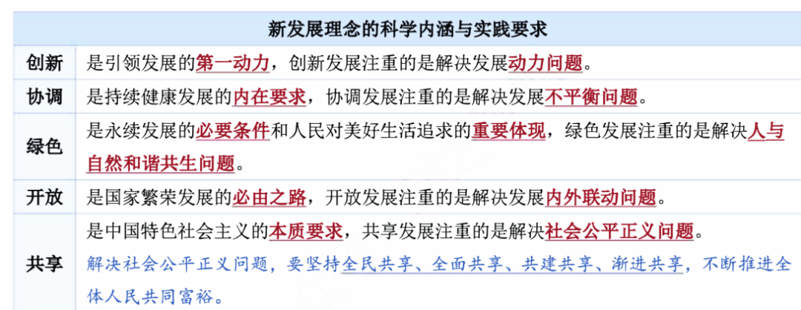
▲共享是中国特色社会主义的本质要求，但中国特色社会主义的本质要求不具有唯一性，还包括“共同富裕”等， 该帽子不具有唯一性。

考点3 以新发展理念引领高质量发展[重点选择题]
高质量发展是：全面建设社会主义现代化国家的首要任务新时代我国经济社会发展的鲜明主题遵循经济规律发展的必然要求
1.高质量发展提出的新要求
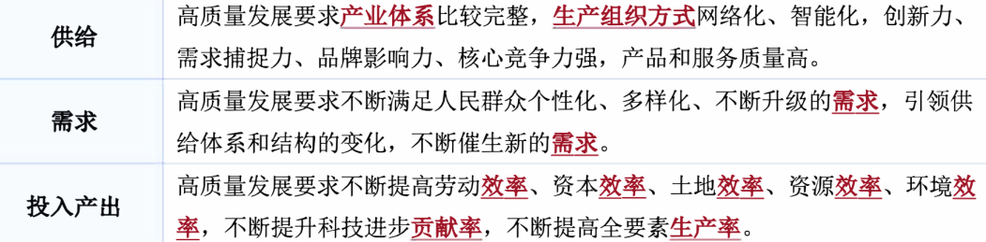
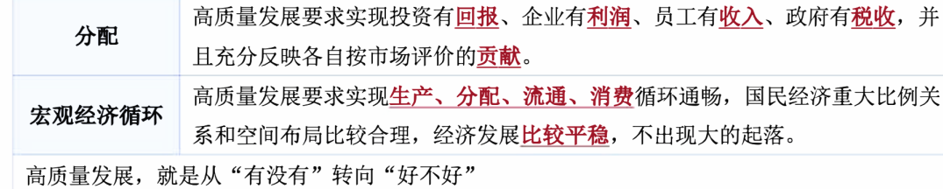
注：供给、需求、投入产出、分配、宏观经济循环这几个方面展示了高质量发展的具体要求。选择题考查方式是匹配各方面和其具体内容，因此要抓标红关键词记忆，如供给方面的产业、生产。
2.高质量发展的重大战略意义(1) 高质量发展为全面建设社会主义现代化国家提供更为坚实的物质基础(2) 高质量发展是不断满足人民对美好生活需要的重要保证(3) 高质量发展是维护国家长治久安的必然要求
◇3.高质量发展的战略导向(1) 要更好统筹质的有效提升和量的合理增长(2) 要保持经济社会发展稳定性，坚持稳中求进工作总基调第二节 坚持和完善社会主义基本经济制度

考点4 坚持和完善社会主义基本经济制度是实现高质量发展的保障[重点选择题]
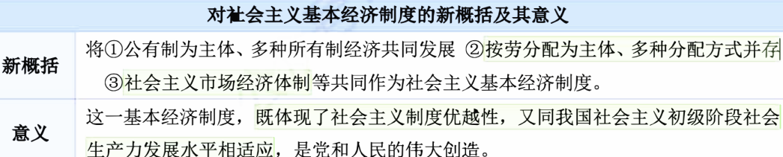
注：1.社会主义基本经济制度包含三个方面：
①所有制层面；
②分配制层面；
③体制机制层面。
2.高质量发展是满足人民对美好生活需要的重要保证，社会主义基本经济制度是实现高质量发展的保障
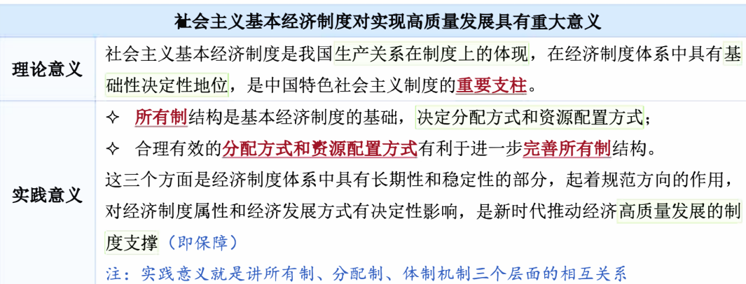

考点5 所有制：“坚持两个毫不动摇”[重点选择题]
公有制经济和非公有制经济都是社会主义市场经济的重要组成部分，都是我国经济社会发展的重要基础。要毫不动摇巩固和发展公有制经济，毫不动摇鼓励、支持、引导非公有制经济发展。区分：社会主义经济只包括公有制；而社会主义市场经济包括公有制和私有制。
1.毫不动摇巩固和发展公有制经济(1) 公有制经济包括国有经济和集体经济，还包括混合所有制经济中的国有成分和集体成分。(2) 国有企业是中国特色社会主义的重要物质基础和政治基础，是我们党执政兴国的重要支柱和依靠力量。注：在我国，城市土地归国家所有(全民所有) ；农村的土地归村集体所有。二者都属于公有制经济范畴
2.毫不动摇鼓励、支持、引导非公有制经济发展非公有制经济
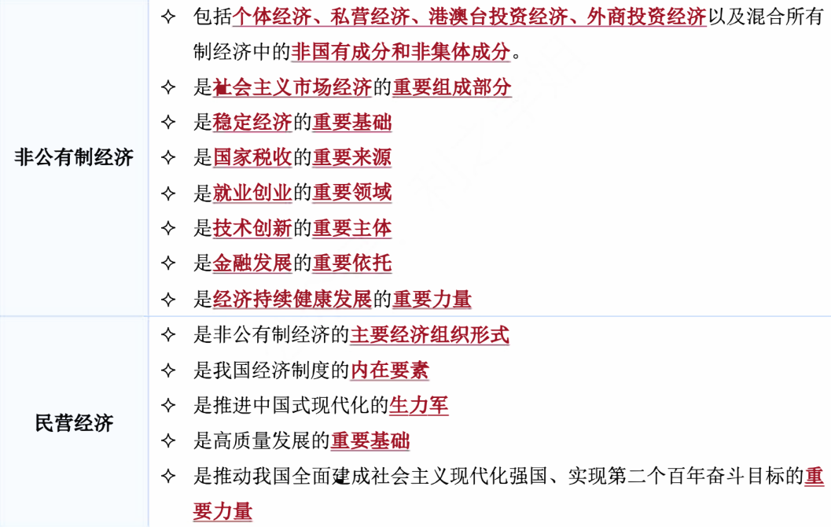
3.公有制经济与非公有制经济相辅相成、相得益彰要坚持公有制为主体、多种所有制经济共同发展，积极推进国有资本、集体资本、非公有资本等交叉持股、相互融合的混合所有制经济发展，把公有制经济发展和非公有制经济发展统一于社会主义基本经济制度之中。
注意区分所有制和所有制的实现形式：1.所有制强调归属权，即归谁所有，包括公有制和私有制。2.所有制的实现形式强调如何实现这种“归属权”，包括单一制和混合制。3.混合制是我国公有制的最佳实现形式。

考点6 分配制：坚持按劳分配为主体、多种分配方式并存[重点选择题]
我们确立了按劳分配为主体、多种分配方式并存的分配制度，形成了我国的基本分配制度
1.基本分配制度是由我国社会主义性质和基本国情决定的在社会主义初级阶段，我国实行的是公有制为主体、多种所有制经济共同发展的所有制，这种所有制决定了我国在分配制度上要坚持按劳分配为主体、多种分配方式并存。▲我国分配制度确立的依据：1.由社会主义性质和基本国情(社会主义初级阶段) 决定：因为是社会主义所以必须按劳分配，因为社会主义还处在初级阶段，还需要其他分配方式并存。2.由所有制决定：公有制为主体，多种所有制共同发展的所有制决定了分配制度是按劳分配为主体，多种分配方式并存的分配制度。
2.坚持和完善基本分配制度的政策导向

资源配置体制机制：构建高水平社会主义市场经济体制[重点选择题]
◇1.构建高水平社会主义市场经济体制，关键是要处理好政府和市场的关系
(1) 市场在资源配置中起决定性作用，就是把市场机制能有效调节的经济活动交给市场，推动资源配置实现效益最大化和效率最优化。
(2) 更好发挥政府作用，就是要在保证市场发挥决定性作用的前提下，管好那些市场管不了或管不好的事情。
(3) 使市场在资源配置中起决定性作用，更好发挥政府作用， 二者是有机统一的，不是相互否定的，不能把二者割裂开来、对立起来。要用好“看不见的手”和“看得见的手”，推动有效市场和有为政府更好结合。
注：1.“经济体制改革的核心问题”和“构建高水平社会主义市场经济体制的关键”都是处理好政府和市场的关系，即计划和市场的关系。2.市场是“无形的手”，政府是“有形的手”。

◇2.加快建设高标准市场体系建设统一开放、竞争有序、制度完备、治理完善的高标准市场体系
◇3.推进宏观经济治理体系和治理能力现代化宏观调控的主要任务是保持经济总量平衡，促进重大经济结构协调和生产力布局优化，减缓经济周期波动影响，防范区域性、系统性风险，稳定市场预期，实现经济持续健康发展。
◇4.依法规范和引导资本健康发展(1) 在社会主义市场经济体制下，资本是带动各类生产要素集聚配置的重要纽带(2) 资本具有逐利本性，如不加以规范和约束，就会给经济社会发展带来危害。(3) 为资本设立“红绿灯”， 健全资本发展的法律制度，形成框架完整、逻辑清晰、制度完备的规则体系，健全事前引导、事中防范、事后监管相衔接的全链条资本治理体系。第三节 加快构建新发展格局

考点7 把握未来发展主动权的战略部署[重点分析题]
新发展格局：以国内循环为主体、国际国内双循环相互促进
1.为什么要构建新发展格局?(1) 改革开放以来特别是加入世界贸易组织后，我国深度参与国际分工，融入国际大循环，形成市场和资源“两头在外”的发展格局，对我们抓住经济全球化机遇快速提升经济实力、改善人民生活发挥了重要作用。(2) 2008年国际金融危机时，面对严重的外部危机冲击，我国把扩大内需作为保持经济平稳较快发展的重要措施， 推动经济发展向内需主导转变。(3) 近几年，全球政治经济环境变化，逆全球化趋势加剧，有的国家大搞单边主义、保护主义，市场和资源“两头在外”的国际大循环动能明显减弱，而国内大循环活力日益强劲。在这种情况下，必须进一步把发展立足点放在国内，更多依靠国内市场实现经济发展。我们党提出构建新发展格局， 是对我国客观经济规律和发展趋势的自觉把握。

2. 正确认识构建新发展格局(1) 构建新发展格局是把握未来发展主动权的战略性布局和先手棋，不是被迫之举和权宜之计。在新发展格局下，中国市场潜力将充分激发，中国开放的大门将进一步敞开，同世界各国共享发展机遇， 实现互利共赢。要通过参与国际市场竞争，使国内市场和国际市场更好联通， 提高在全球配置资源能力，增强我国在全球产业链供应链创新链中的影响力。(2) 构建新发展格局是开放的国内国际双循环，不是封闭的国内单循环(3) 构建新发展格局是以全国统一大市场基础上的国内大循环为主体，不是各地都搞自我小循环。以国内大循环为主体，是针对全国而言的，不能各自为政、画地为牢。

考点8 以国内大循环为主体、国际国内双循环相互促进[重点选择题]
(1) 构建新发展格局必须具备强大的国内经济循环体系和稳固的基本盘。保持国内经济持续健康发展，巩固和发展我国经济的强大竞争力，为我国参与国际经济合作与竞争奠定坚实的基础。(2) 构建新发展格局必须发挥比较优势，以国内大循环吸引全球资源要素。要充分利用国内国际两个市场两种资源，积极促进内需和外需、进口和出口、引进外资和对外投资协调发展，促进国际收支基本平衡。要通过参与国际市场竞争，增强我国出口产品和服务竞争力，推动我国产业转型升级。(3) 构建新发展格局必须保证经济循环的畅通无阻， 实现生产、分配、流通、消费各环节有机衔接。

考点9 大力推动构建新发展格局[重点选择题]
- 着力推动实施扩大内需战略同深化供给侧结构性改革有机结合。注：“内需”(需求) 搭配“扩大”，供给一般不搭配“扩大”，因为供给的状况由价值规律自发地决定，只要有利可图，供给就会扩大，就趋势而言，整个社会生产是无限扩大的。(2) 着力发展实体经济。实体经济是一国经济的立身之本、财富之源，是构筑未来发展战略优势的重要支撑。要坚持把发展经济的着力点放在实体经济上。注：实体经济以制造业为重点(3) 着力加快科技自立自强。构建新发展格局最本质的特征是实现高水平的自立自强。科技自立自强是我国经济生存和发展的基础，是畅通国内国际双循环、促进我国发展大局的关键。(4) 着力推动产业链供应链优化升级。
第四节 建设现代化经济体系现代化经济体系的内涵：建设创新引领、协同发展的产业体系建设统一开放、竞争有序的市场体系建设体现效率、促进公平的收入分配体系建设彰显优势、协调联动的城乡区域发展体系建设资源节约、环境友好的绿色发展体系建设多元平衡、安全高效的全面开放体系建设充分发挥市场作用、更好发挥政府作用的经济体制

考点10 建设现代化产业体系[重点选择题]
- 巩固优势产业领先地位。保持优势产业的领先地位，是支撑我国国际竞争力的基石。(2) 大力发展战略性新兴产业。战略性新兴产业具有先导性，代表新一轮科技革命和产业变革的方向，是引领国家未来产业发展的决定性力量。(3) 构建优质高效的服务业新体系。现代服务业是现代化产业体系的重要支撑。(4) 发展现代流通产业。流通连接生产和消费。高效顺畅的流通体系，是现代化产业体系必不可少的重要组成部分。(5) 加快发展数字经济。数字化是新的时代特征，数字经济正在成为新一轮国际竞争的重点领域。(6) 构建现代化基础设施体系。基础设施是经济社会发展的重要支撑。注：1.匹配好措施和帽子，如优势产业是基石；2.第一、第二、第五点最重要。

考点11 促进区域协调发展[重点选择题]
1.深入实施区域协调发展战略、区域重大战略、主体功能区战略深入实施区域协调发展战略
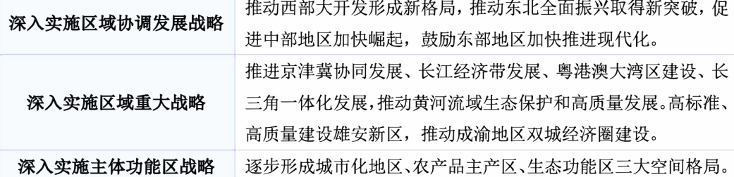

考点 12 全面推进乡村振兴[重点选择题]
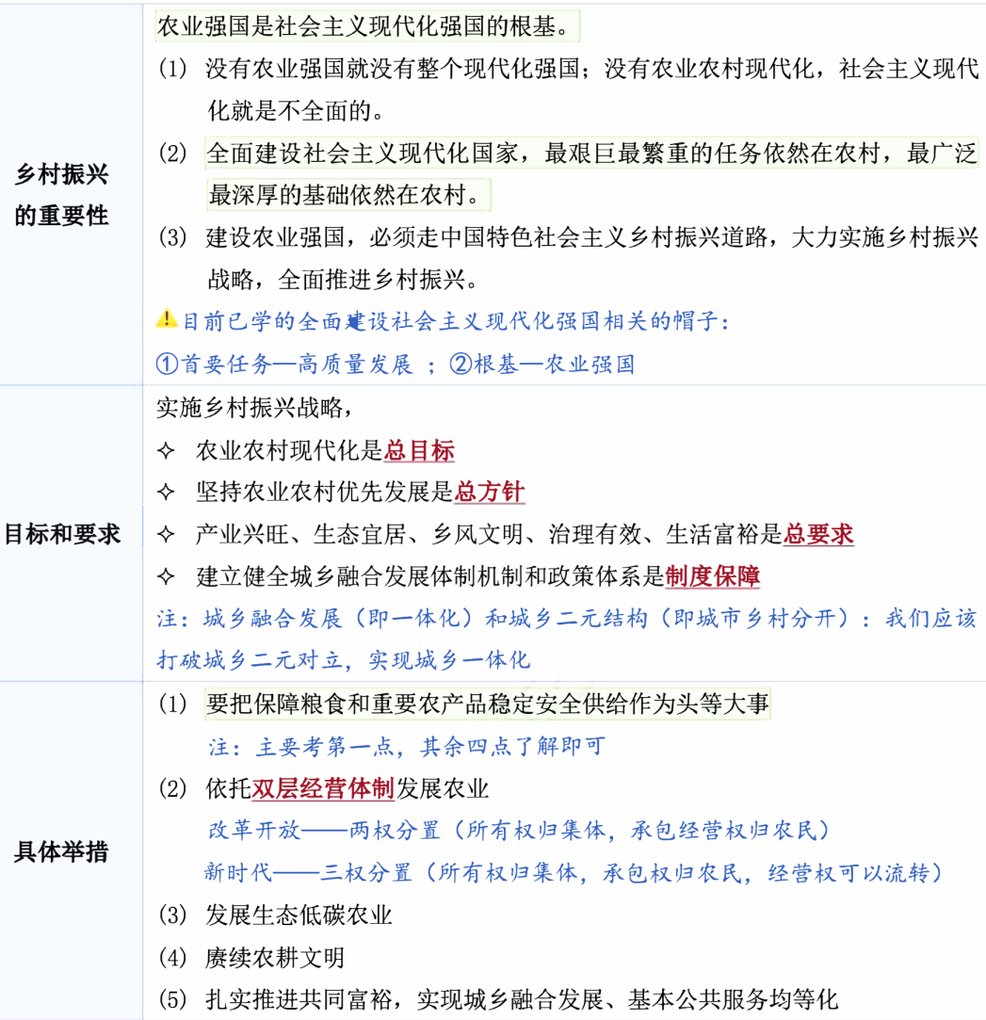
2.推进以人为核心的新型城镇化，加快农业转移人口市民化城镇化最基本的趋势是农村富余劳动力和农村人口向城镇转移,要把促进有能力在城镇稳定就业和生活的常住人口有序实现市民化作为首要任务。提高城镇人口素质和居民生活质量。以城市群、都市圈为依托构建大中小城市协调发展格局，推进以县城为重要载体的城镇化建设。
3.构建区域协调发展新机制促进区域协调发展，不能简单要求各地区在经济发展上达到同一水平，而是要根据各地区的条件，走合理分工、优化发展的路子。注：区域协调、区域重大、主体功能区 (横向各地区)新型城市化 (纵向各层次)协调发展 (结合起来)

第七章 社会主义现代化建设的教育、科技、人才战略
第一节 全面建设社会主义现代化国家的基础性、战略性支撑
考点1 坚持教育发展、科技创新、人才培养一体推进[重点选择题]
教育、科技、人才是全面建设社会主义现代化国家的基础性、战略性支撑。全面建设社会主义现代化国家，教育是根本，科技是关键，人才是基础。首要任务——高质量发展根基——农业强国基础性、战略性支撑——教育、科技、人才
1.现代化强国必定是教育强国、科技强国、人才强国
建设教育强国、科技强国、人才强国具有内在一致性和相互支撑性。
◇2.教育、科技、人才事业取得历史性成就
(1) 我国已建成世界上规模最大的教育体系，教育现代化发展总体水平跨入世界中上国家行列(2) 我国已经发展成为全球规模最宏大、门类最齐全的人才资源大国(3) 我国进入创新型国家行列

考点2 深入实施科教兴国战略、人才强国战略、创新驱动发展战略[重点选择题]
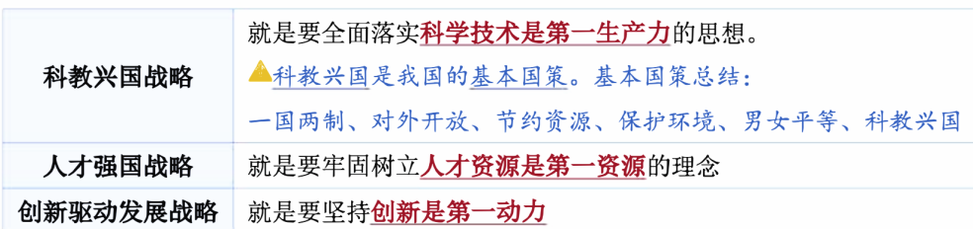

考点3 坚持教育优先发展、科技自立自强、人才引领驱动

第二节 加快建设教育强国
在第二三四节中， 第二节教育最重要， 第三节科技其次， 第四节人才再次

考点4 教育是民族振兴、社会进步的基石[重点选择题]
1.教育是国家经济社会发展的支撑力量
2.坚持党的教育方针，坚持社会主义办学方向
坚持党对教育工作的全面领导是办好教育的根本保证。我国是社会主义国家，办的是社会主义教育，必须始终坚持马克思主义指导地位，把立德树人作为教育的根本任务，牢牢掌握思想政治工作主导权，确保教育始终沿着社会主义方向发展。
3.坚持扎根中国大地办教育
建设教育强国，是全面建成社会主义现代化强国的战略先导实现高水平科技自立自强的重要支撑促进全体人民共同富裕的有效途径以中国式现代化全面推进中华民族伟大复兴的基础工程注：全面建设社会主义现代化强国相关帽子首要任务——高质量发展根基——农业强国基础性、战略性支撑——教育、科技、人才战略先导——教育强国

考点5 落实立德树人根本任务[重点选择题]
育人的根本在于立德。落实立德树人根本任务，必须着力解决好培养什么人、怎样培养人、为谁培养人的问题，这是教育的根本问题，也是建设教育强国的核心课题。

考点 6 办好人民满意的教育
教育公平是社会公平的重要基础

第三节 加快建设科技强国
考点7 科技强则国家强[重点选择题]
实现高水平科技自立自强的必要性：
(1) 实现高水平科技自立自强是国家强盛和民族复兴的战略基石。(2) 实现高水平科技自立自强是应对风险挑战和维护国家利益的必然选择。(3) 实现高水平科技自立自强是构建新发展格局、推动高质量发展、满足人民美好生活需要的内在要求。

考点8 打赢关键核心技术攻坚战[重点选择题]
(1) 关键核心技术必须掌握在自己手中(2) 深入推进科技体制改革(3) 发挥新型举国体制优势注：掌握上述三个标题句即可

考点9 增强自主创新能力[重点选择题]
1.什么是自主创新?
(1) 自主创新，就是从增强国家创新能力出发，加强原始创新、集成创新和开放创新，确保国家拥有自主可控的科技创新能力。(2) 抓住了自主创新，就抓住了科学技术发展的战略基点，就抓住了结构调整和增长方式转变的中心环节，就抓住了把握战略机遇期、实现经济长期稳定较快发展的关键。注：原始创新解决从0到1的问题(最难最关键) ，集成创新解决从1到2的问题，开放创新是引进别人的技术进行创新
2.基础研究是科技创新的源头
我国面临的很多“卡脖子”技术问题，根子是基础理论研究跟不上。
3.国家战略科技力量是世界科技强国竞争的着力点

第四节 加快建设人才强国
考点10 培养人才是国家和民族长远发展大计
考点11 培养造就大批德才兼备的高素质人才
考点12 把各方面优秀人才集聚到党和国家事业中来[重点选择题]
(1) 坚持党对人才工作的全面领导是做好人才工作的根本保证。(2) 坚持深化人才发展体制机制改革是做好人才工作的重要保障。(3) 坚持营造识才爱才敬才用才的环境是做好人才工作的社会条件。

第八章 发展全过程人民民主
第一节 坚定中国特色社会主义政治制度自信

考点1 人民民主是社会主义的生命 (重要性)
(1) 人民民主是社会主义的生命，全过程人民民主是社会主义民主政治的本质属性。(2) 人民民主是全面建设社会主义现代化国家的应有之义。

注：全面建设社会主义现代化国家相关帽子
① 首要任务：高质量发展②根基：农业强国③基础性、战略性支撑：教育科技人才④战略先导：教育强国⑤人民民主：应有之义 (与全面建设社会主义现代化国家相关的，都可以算应有之义)

考点2 中国特色社会主义制度行得通、有生命力、有效率[重点选择题]
1.中国特色社会主义政治制度的构成
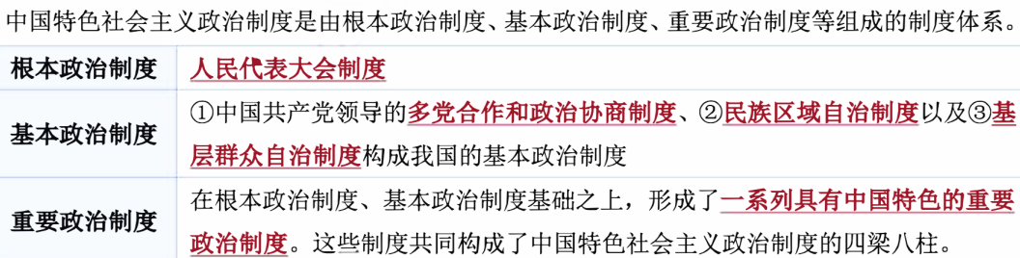
2.中国特色社会主义政治制度具有鲜明的中国特色和巨大优势
(1) 首先，我国的社会主义民主政治制度安排，能够有效保证人民享有更加广泛、更加充实的权利和自由，保证人民广泛参加国家治理和社会治理(2) 其次，能够有效调节国家政治关系，发展充满活力的政党关系、民族关系、宗教关系、阶层关系、海内外同胞关系，增强民族凝聚力，形成安定团结的政治局面；(3) 再其次，能够集中力量办大事，有效促进社会生产力解放和发展，促进现代化建设各项事业，促进人民生活质量和水平不断提高；
注：民主集中制原则：有集中力量办大事的优势
(4) 最后，能够有效维护国家独立自主，有力维护国家主权、安全、发展利益，维护中国人民和中华民族的福祉。
注：党的领导制度：中国特色社会主义政治制度的核心

考点3 坚定不移走中国特色社会主义政治发展道路[重点选择题]
(1) 必须坚持党的领导、人民当家作主、依法治国有机统一党的领导是人民当家作主和依法治国的根本保证人民当家作主是社会主义民主政治的本质特征◇ 依法治国是党领导人民治理国家的基本方式(2) 必须积极稳妥推进政治体制改革(3) 必须始终保持政治定力

第二节 全过程人民民主是社会主义民主政治的本质属性
考点4 全过程人民民主是社会主义民主政治的伟大创造[非重点]
全过程人民民主实现了过程民主和成果民主、程序民主和实质民主、直接民主和间接民主、人民民主和国家意志相统一。
注：对民主的不同定义
西方：竞争式民主 (西方民主不是民主的唯一定义， 也不是民主的最好形式)中国：全过程人民民主 (中国对民主的定义)

考点5 全过程人民民主的特点
(1) 全过程人民民主是全链条、全方位、全覆盖的民主 (全面覆盖)(2) 全过程人民民主是最广泛、最真实、最管用的民主 (真实管用)

第三节 健全人民当家作主的制度体系
考点6 加强人民当家作主制度保障[重点选择题]
1.根本政治制度
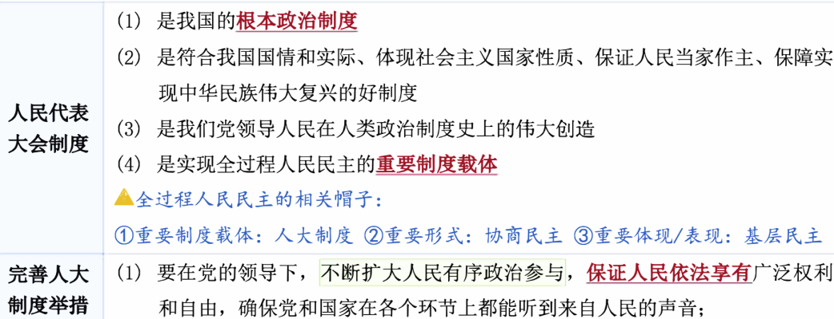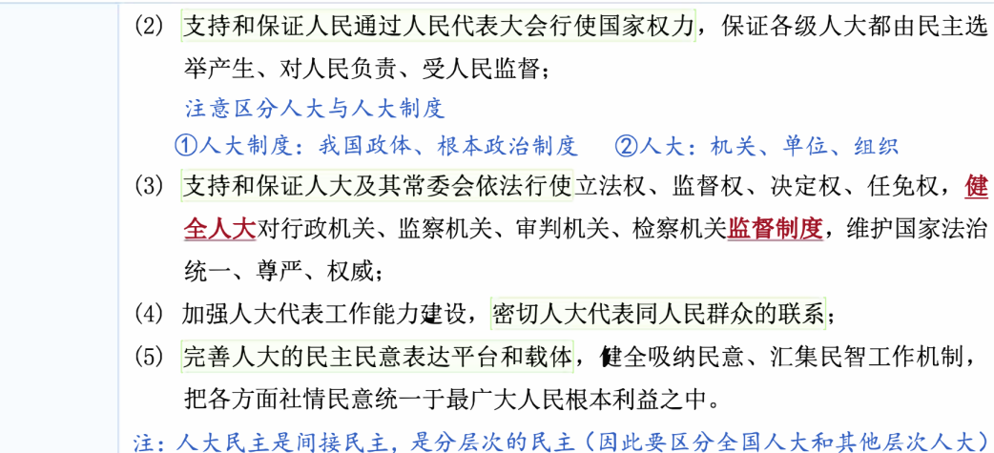
2.基本政治制度
中国共产党领导的多党合作和政治协商制度、民族区域自治制度、基层群众自治制度构成了我国的基本政治制度。
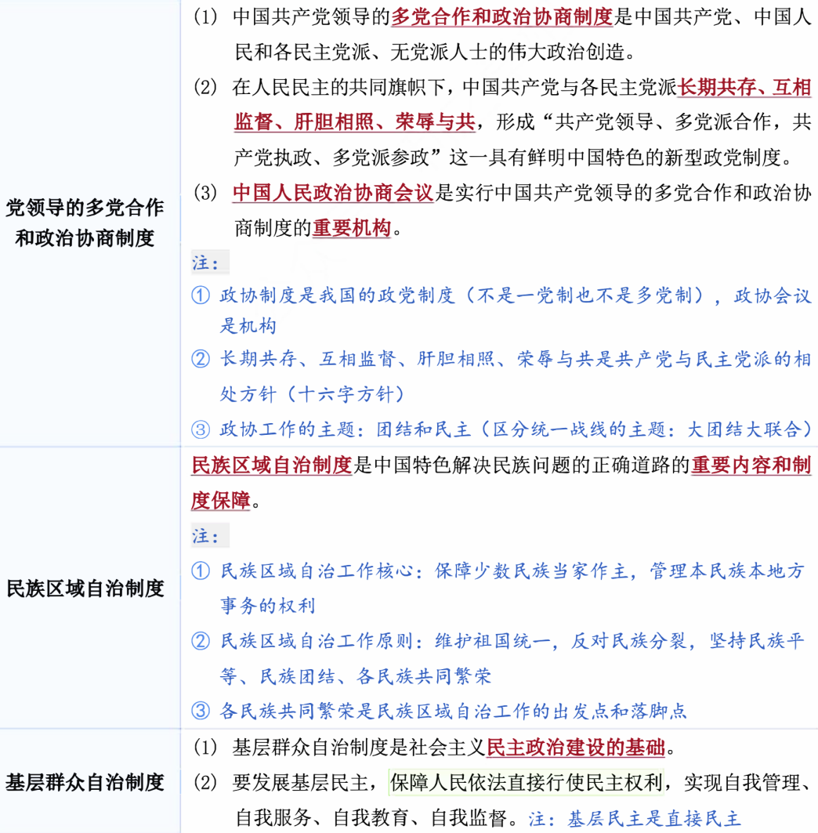
3.重要政治制度
重要政治制度是建立在我国根本政治制度和基本政治制度基础上的、由根本政治制度和基本政治制度派生而来，体现在国家治理各领域各方面各环节的具体政治制度，与我国根本政治制度、基本政治制度相衔接，保障人民当家作主制度体系有效运行。
注：考点6可能考查分析题，考前预测时最终确定。

考点7 全面发展协商民主[重点选择题]
(1) 社会主义协商民主，是在中国共产党领导下，人民内部各方面围绕改革发展稳定重大问题和涉及群众切身利益的实际问题，在决策之前和决策实施之中开展广泛协商， 努力形成共识的重要民主形式。
▲西方：竞争性民主；中国：协商民主
(2) 协商民主是实践全过程人民民主的重要形式(3) 协商民主是中国社会主义民主政治中独特的、独有的、独到的民主形式
注：可以表述为“协商民主是中国社会主义民主政治的特有形式和独特优势”
(4) 不断完善协商民主体系：全面发展协商民主，要统筹推进政党协商、人大协商、政府协商、政协协商、人民团体协商、基层协商以及社会组织协商

考点8 积极发展基层民主
我国基层民主有多种多样的形式，如以村民委员会为组织形态的农村村民自治、以社区居民委员会为组织形态的城市居民自治、以职工代表大会为组织依托的企事业单位职工自治等。
◇基层民主是全过程人民民主的重要体现
(1) 基层民主的建立和发展，保障了基层群众广泛、直接、有效行使民主权利，彰显了人民当家作主的广泛性、真实性、有效性。(2) 广大人民群众最直接的政治参与主要在基层，最直观的当家作主感受也主要在基层。(3) 发展基层民主，是实现人民有效政治参与的重要渠道，是人民当家作主的有效途径，是社会主义民主最广泛的实践
全过程人民民主帽子总结：
① 重要制度载体：人民代表大会制度② 重要形式：协商民主③ 重要体现：基层民主

第四节 巩固和发展新时代爱国统一战线
考点9 统一战线是凝聚人心、汇聚力量的强大法宝[重点选择题]
(1) 统一战线的重要性。统一战线是中国共产党夺取革命、建设、改革事业胜利的重要法宝，也是实现中华民族伟大复兴的重要法宝。要不断巩固由中国共产党领导的、以工农联盟为基础的，包括全体社会主义劳动者、社会主义事业的建设者、拥护社会主义的爱国者、拥护祖国统一和致力于中华民族伟大复兴的爱国者的广泛的爱国统一战线。(2) 统战工作的本质要求是大团结大联合，解决的就是人心和力量问题。统一战线的工作对象为党外人士，重点是其中的代表人士。(人心向背、力量对比是决定党和人民事业成败的关键)(3) 统战工作的关键是要坚持求同存异(4) 统一战线是做人的工作，搞统一战线是为了壮大共同奋斗的力量。(统战工作要善于联谊交友)(5) 党的领导是统一战线最鲜明的特征，坚持党的领导是统一战线最核心最根本的问题。加强新时代统一战线工作，根本在于坚持党的领导。
统战工作的相关帽子 (重要出题点) ：
① 统战工作的本质要求和主题：大团结大联合 (政协工作的主题是团结和民主)② 统战工作关键：坚持求同存异④ 统战工作目的：壮大共同奋斗的力量⑤ 统战工作最核心最根本的问题：坚持党的领导

考点10 铸牢中华民族共同体意识[重点选择题]
民族团结是我国各族人民的生命线，中华民族共同体意识是民族团结之本。
“主线”相关帽子总结 ：
①民族工作的主线：铸牢中华民族共同体意识 (标题)② 外交工作主线：服务民族复兴，促进人类进步② 经济建设主线：供给侧结构性改革③ 全面深化改革开放的主线：制度建设⑤ 党建工作的主线：加强党的长期执政能力建设、先进性和纯洁性建设
1.中华民族共同体的形成是中华民族历史发展的必然结果事实充分说明，对中华民族形成起决定作用的是对中华民族共同体的认同，而不是种族、血缘、地域、宗教等因素。
2.怎样铸牢中华民族共同体意识?
铸牢中华民族共同体意识，就是要引导各族人民牢固树立休戚与共、荣辱与共、生死与共、命运与共的共同体理念。
3.宗教工作在党和国家工作全局中具有特殊重要性
(1) 必须坚决贯彻落实新时代党的宗教工作理论和方针政策，坚持我国宗教中国化方向，积极引导宗教与社会主义社会相适应(2) 宗教工作本质上是群众工作。(3) 广泛宣传新时代党的宗教工作理论和方针政策，宣传宗教相关法律法规，加强宗教方面宣传舆论引导
宗教工作原则：
①独立自主自办；
②政教分离原则

考点11 加强和促进海内外中华儿女大团结
(1) 促进中华儿女大团结，是新时代爱国统一战线的历史责任
(2) 辩证把握好四方面关系 (其余非重点)
① 把握好固守圆心和扩大共识的关系
③ 把握好潜绩和显绩的关系 ④ 把握好原则性和灵活性的关系 ⑤ 把握好团结和斗争的关系

第九章 全面依法治国
1.全面依法治国的方向是中国特色社会主义法治道路。
2.全面依法治国的总目标是建设中国特色社会主义法治体系和建设法治中国

- 坚持中国特色社会主义法治道路

考点1 全面依法治国是国家治理的一场深刻革命
党的十八大以来，全面依法治国总体格局基本形成。(取得的成就)总体格局指的是：科学立法、严格执法、公正司法、全民守法。

考点2 全面依法治国的唯一正确道路[重点选择题]
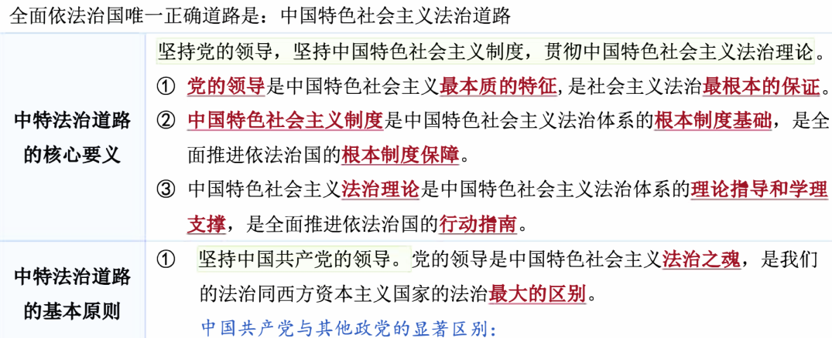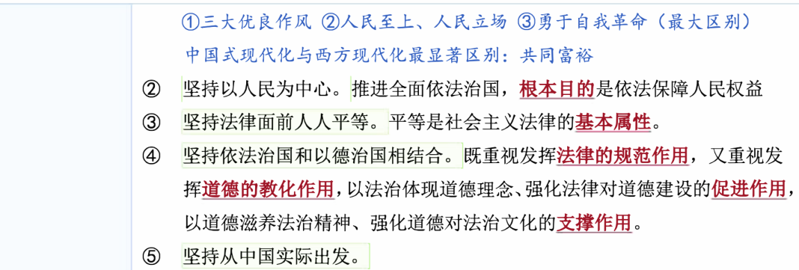

考点3 统筹处理全面依法治国的重大关系[重点选择题]
1.正确处理政治和法治的关系
(1) 党和法的关系是政治和法治关系的集中反映，是全面依法治国的一个根本问题。(2) 党的领导和社会主义法治是一致的，社会主义法治必须坚持党的领导，党的领导必须依靠社会主义法治。

2.正确处理改革和法治的关系要在法治下推进改革，在改革中完善法治。深化改革须臾离不开法治的规范，法治建设必须紧跟改革开放的步伐。
注：“四个全面”战略布局包括全面建设社会主义现代化国家、全面深化改革、全面依法治国、全面从严治党。其中全面深化改革、全面依法治国如鸟之两翼、车之双轮。

3.正确处理依法治国和以德治国的关系法治和德治都是治国理政不可或缺的重要手段。
注：依法治国是基本方式，以德治国是重要方式

4.正确处理依法治国和依规治党的关系
我们党要发挥依法治国和依规治党的互补性作用，确保党既依据宪法法律治国理政，又依据党内法规管党治党、从严治党。
注：党内法规体系也属于中特法治体系 (详情见下表)
中国特色社会主义法治体系建设
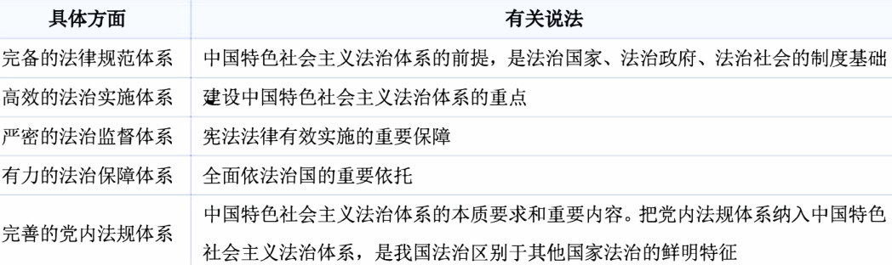

第二节 建设中国特色社会主义法治体系

考点4 全面推进依法治国的总抓手[重点选择题]
全面依法治国的总抓手：建设中国特色社会主义法治体系

考点5 坚持依宪治国、依宪执政[重点选择题]
(1) 宪法是国家的根本法，是治国安邦的总章程，是党和人民意志的集中体现，是国家各种制度和法律法规的总依据，具有最高的法律地位、法律权威、法律效力。建设社会主义法治国家，必须高度重视宪法在治国理政中的重要地位和作用，坚持依宪治国、依宪执政，把全面贯彻实施宪法作为首要任务。(2) 坚持依宪治国、依宪执政的要求：必须坚持党的领导地位和我国国体、政体不动摇
必须全面贯彻实施宪法

考点6 更好推进中国特色社会主义法治体系建设[重点选择题]
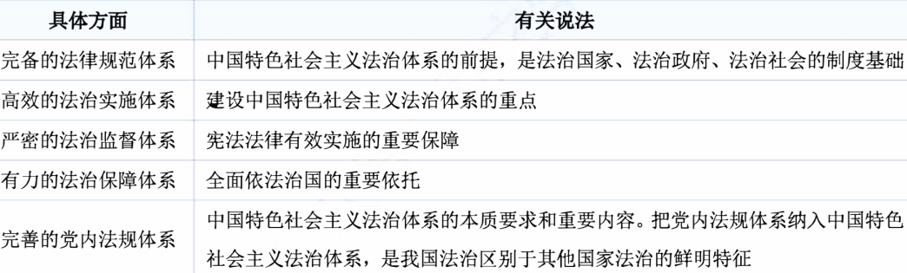
注：该考点记住上方总结即可

第三节 加快建设法治中国

考点7 法治中国建设的总体目标[重点选择题]
建设法治中国的总体目标，就是实现法律规范科学完备统一，执法司法公正高效权威，权力运行受到有效制约监督，人民合法权益得到充分尊重保障，法治信仰普遍确立，法治国家、法治政府、法治社会全面建成。具体来说：到 2025年，中国特色社会主义法治体系初步形成；到2035年，法治国家、法治政府、法治社会基本建成，中国特色社会主义法治体系基本形成，人民平等参与、平等发展权利得到充分保障，国家治理体系和治理能力现代化基本实现。
区别：
①全面依法治国的总目标是：建设中国特色社会主义法治体系和建设法治中国②2035年中特法治体系基本完成， 全面依法治国格局现在已经基本形成。

考点8 法治国家建设的工作布局[重点选择题]
(1) 坚持依法治国、依法执政、依法行政共同推进
注：依法治国是人民，依法执政是党，依法行政是政府
(2) 坚持法治国家、法治政府、法治社会一体建设
法治国家是法治建设的目标
◇ 法治政府建设是全面依法治国的重点任务和主体工程
◇ 法治社会是构筑法治国家的基础
(3) 坚持统筹推进国内法治和涉外法治

考点9 建设更高水平的法治中国

第十章 建设社会主义文化强国
1.本章逻辑：
第一节：强调文化的重要性
第二节：介绍我们文化的统领(即马克思主义意识形态)
第三节：讲我们文化的内核(即社会主义核心价值观)
第四节：讲怎么做

- 文化是民族生存和发展的重要力量

考点1 文化繁荣兴盛是实现中华民族伟大复兴的必然要求[重点选择题]
文化繁荣兴盛的重要性：
(1) 文化繁荣兴盛是实现中华民族伟大复兴的精神支撑
注：文化繁荣兴盛是精神支撑，不是物质支撑，也不是根本保证
(2) 文化繁荣兴盛是建设社会主义现代化强国的应有之义
社会主义现代化强国帽子总结：
① 首要任务：高质量发展② 根基：农业强国③ 基础性、战略性支撑：教育、科技、人才 ④ 战略先导：教育强国⑤ 应有之义：有关的都是 (人民民主，文化繁荣兴盛等)(3) 文化繁荣兴盛是满足人民日益增长的美好生活需要的内在要求(4) 文化繁荣兴盛是在世界文化激荡中站稳脚跟的前提基础

考点2 坚定中国特色社会主义文化自信[重点选择题]
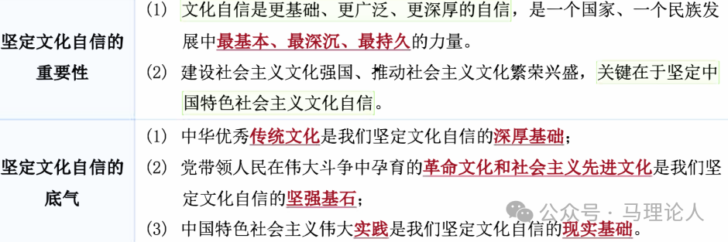

考点3 坚持中国特色社会主义文化发展道路
“二为”方向：坚持为人民服务、为社会主义服务的根本方向，是决定社会主义文化事业前途命运的关键。“双百”方针：坚持百花齐放、百家争鸣，是繁荣发展社会主义文化的重要方针。
注：整体非重点，掌握“二为”方向和“双百”方针， 不要混淆即可

第二节 建设具有强大凝聚力和引领力的社会主义意识形态

考点4 坚持马克思主义在意识形态领域指导地位的根本制度
注意区分经济、政治和文化的根本制度

考点5 大力加强马克思主义理论建设
大力如何加大加强马克思主义理论建设?
(1) 坚持用马克思主义特别是中国化时代化的马克思主义武装全党、教育人民、指导实践(2) 深化马克思主义理论研究和建设(3) 加快构建中国特色哲学社会科学，坚持以马克思主义为指导，是当代中国哲学社会科学区别于其他哲学社会科学的根本标志。
“区别”帽子总结
① 共产党区别于其他政党的显著标志：三大优良作风/人民至上/勇于自我革命(最显著)② 中国式现代化与西方现代化的显著区别：共同富裕③ 我国法治与西方国家法治的区别：把党内法规纳入中特法治体系(显著)/党的领导(最大区别)④ 中国哲学社会科学区别于其他哲学社会科学的根本标志：马克思主义为指导

考点6 积极塑造主流舆论新格局[重点选择题]
(1) 新闻舆论工作有鲜明的意识形态属性。党性原则是新闻舆论工作的根本原则。(2) 坚持党性原则最根本的是坚持党对新闻舆论工作的领导(3) 互联网是意识形态工作的主阵地、主战场、最前沿第三节 以社会主义核心价值观引领文化建设

考点7 广泛践行社会主义核心价值观[重点选择题]
(1) 核心价值观是一个民族赖以维系的精神纽带，是一个国家共同的思想道德基础，集中体现着全体人民共同的价值追求，是凝聚人心、汇聚民力的强大力量。(2) 社会主义核心价值观的内容：
国家层面：富强、民主、文明、和谐。回答了我们要建设什么样的国家的重大问题
社会层面：自由、平等、公正、法治。回答了我们要建设什么样的社会的重大问题
公民层面：爱国、敬业、诚信、友善。回答了我们要培育什么样的公民的重大问题
(3) 强化教育引导、实践养成、制度保障：把社会主义核心价值观融入法治建设、融入社会发展、融入日常生活，使社会主义核心价值观的影响像空气一样无所不在、无时不有，成为百姓日用而不觉的行为准则。(4) 注重区分层次、突出重点，抓好重点人群：党员、干部的言行举止对社会有着很强的示范作用，必须带头弘扬和践行社会主义核心价值观，用自己的模范行为和高尚人格带动群众。
◇ 公众人物、先进模范在社会上有广泛的影响，要发挥社会公众人物的示范作用，带动和引领广大人民群众自觉践行社会主义核心价值观。
青年的价值取向决定了未来整个社会的价值取向，而青年又处在价值观形成和确立的时期，抓好这一时期的价值观养成十分重要。

考点8 弘扬以伟大建党精神为源头的中国共产党人精神谱系[重点选择题]
伟大建党精神：坚持真理、坚守理想，践行初心、担当使命，不怕牺牲、英勇斗争，对党忠诚、不负人民

考点9 提高全社会文明程度

第四节 铸就社会主义文化新辉煌

考点10 传承发展中华优秀传统文化[重点选择题]
1.深刻把握中华文明的突出特性
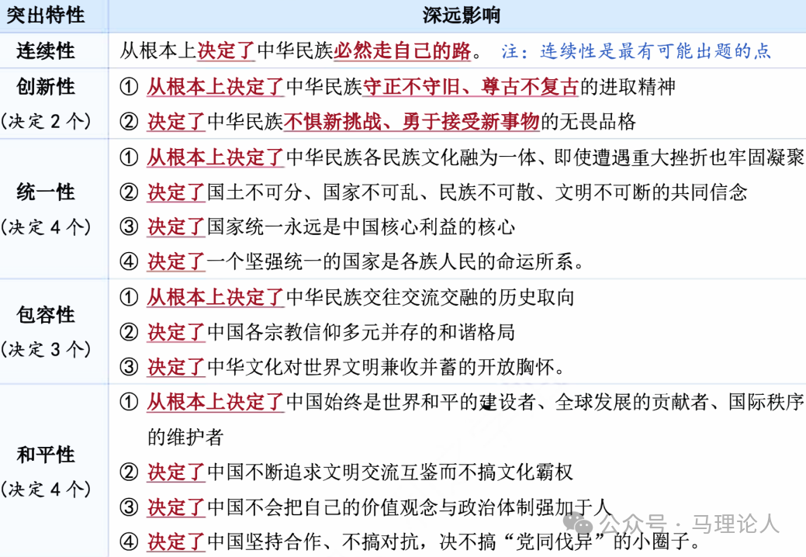
2.推动中华优秀传统文化创造性转化和创新性发展
注：对待传统文化应该取其精华，弃其糟粕，注意二者的区分

考点11 繁荣发展文化事业和文化产业[重点选择题]
1.把为人民服务作为文艺工作者的天职
中国精神是社会主义文艺的灵魂。
2.文化事业与文化产业的比较
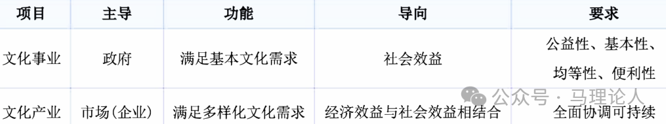
▲第二点和第三点掌握上表即可。注意文化产业讲究经济效益和社会效益相结合，但万一二者发生冲突，要把社会效益放在首位 (即文化事业和文化产业都要把社会效益放在首位)

考点12 不断提升国家文化软实力和中华文化影响力[重点选择题]
1.文化软实力的内涵
文化软实力集中体现了一个国家基于文化而具有的凝聚力和生命力，以及由此产生的吸引力和影响力。
2.提高国家文化软实力必须使当代中国价值观念走向世界
一个国家的文化软实力，从根本上说，取决于其核心价值观的生命力、凝聚力、感召力。
3.加强国际传播能力建设，全面提升国际传播效能(怎样提高文化软实力)讲好中国故事、传播好中国声音，根本在于传播理念，以我为主，以理服人，以情动人。

第十一章 以保障和改善民生为重点加强社会建设
第一节 让人民生活幸福是“国之大者”

考点1 民生是人民幸福之基[重点选择题]
1.全面建设社会主义现代化国家，出发点和落脚点是让人民生活越过越好。
全面建设社会主义现代化国家相关帽子：
①首要任务：高质量发展②根基：农业强国③基础性、战略性支撑：教育科技人才④战略先导：教育强国⑤人民民主：应有之义(与全面建设社会主义现代化国家相关的，都可以算应有之义)⑥出发点和落脚点：让人民生活越过越好
2.增进民生福祉的重要性
(1) 增进民生福祉是坚持立党为公、执政为民的本质要求。(2) 增进民生福祉是社会主义生产的根本目的。马克思主义认为，在资本主义社会，生产表现为人的目的，而人并不是生产的目的。关注人本身的发展，是社会主义和资本主义的根本区别之一。
“区别”帽子总结:
共产党区别于其他政党的显著标志：三大优良作风/人民至上/勇于自我革命(最显著)中国式现代化与西方现代化的显著区别：共同富裕我国法治与西方国家法治的区别：把党内法规纳入中特法治体系(显著)/党的领导(最大区别)中国哲学社会科学区别于其他哲学社会科学的根本标志：马克思主义为指导◇ 社会主义和资本主义的根本区别之一：关注人本身的发展(3) 增进民生福祉是全面建设社会主义现代化国家的应有之义。

考点2 人民获得感幸福感安全感更加充实、更有保障、更可持续

考点3 坚持在发展中增进民生福祉[重点选择题]
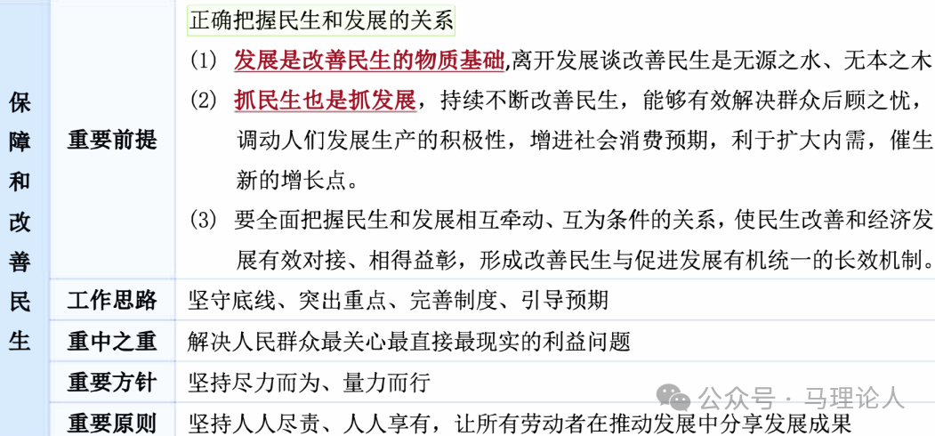
注：第一点最重要，可能考分析题，其次是三四点，可能考选择题，剩余两点了解即可

第二节 不断提高人民生活品质

考点4 完善分配制度[重点选择题]
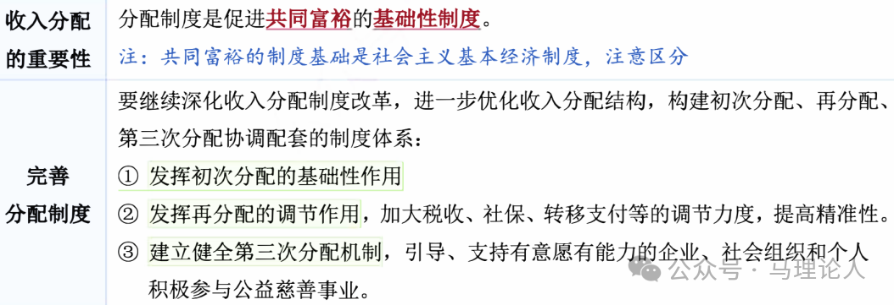

考点5 实施就业优先战略[重点选择题]
1.就业及解决好就业问题的重要性
(1) 就业是最基本的民生，是劳动者赖以生存和发展的基础、共享经济发展成果的基本条件，关系到亿万劳动者及其家庭的切身利益。(2) 解决好就业问题，是民生改善的“温度计”，对国家长治久安具有重要支撑作用。
2.实施就业优先战略
(1) 强化就业优先政策，健全就业促进机制，促进高质量充分就业。(2) 健全就业公共服务体系(3) 统筹城乡就业政策体系(4) 健全终身职业技能培训制度(5) 完善促进创业带动就业的保障制度(6) 健全劳动法律法规
注：上述措施是为了解决就业质量的问题， 而非解决就业数量的问题 (失业率)

考点6 健全社会保障体系[重点选择题]
(1) 新时代加强社会建设的重要着力点就是健全和完善社会保障体系， 我国基本建成以社会保险为主体、功能完备的社会保障体系，织就了世界上规模最大的社会保障安全网，牢牢守护着亿万人民的美好生活。(2) 因此，要全面深化社会保障制度改革，完善覆盖全民、统筹城乡、公平统一、安全规范、可持续的多层次社会保障体系。

考点7 推进健康中国建设

- 在共建共治共享中推进社会治理现代化

考点8 加强和创新社会治理
加强和创新社会治理，就是要在党的领导下，以政府为主导，以社会多元主体参与为基础， 以维护人民群众根本利益为核心，通过合作、对话、协商、沟通等方式，依法对社会事务、社会组织和社会生活进行引导和规范，协调社会利益，化解社会矛盾，促进社会公平，推动社会稳定有序发展。

考点9 完善社会治理体系[重点选择题]
(1) 社会治理体系是进行社会治理的基础，也是提高社会治理效能的保障。(2) 社会治理体系的要求：党委领导、政府负责、民主协商、社会协同、公众参与、法治保障、科技支撑。(3) 理念是先导，必须坚持共建共治共享的社会治理理念:① 共建是共同参与社会建设，要求突出制度和体系建设的基础性、战略性地位，是社会治理的基础。② 共治是共同参与社会治理，要求树立大社会观、大治理观，打造全民参与的开放治理体系，是社会治理的关键。③ 共享是共同享有社会治理成果，要求社会治理的成效更多更公平惠及全体人民，是社会治理的目标。
注：共建共治共享不仅是理念， 也是社会治理的格局
(5) 制度是保障，必须健全社会治理制度，提升社会治理效能。(6) 方式方法是重要内容，必须不断创新社会治理方式、途径和手段。

考点10 加强城乡社区治理[重点选择题]
(1) 基层治理是国家治理的基石，城乡社区是社会治理最基本的单元，是党和政府联系、服务居民群众的“最后一公里”。(2) 社会治理的重心必须向基层下移， 落实到城乡社区，有效防范化解社会矛盾和风险，维护城乡社区群众和谐稳定的生活，努力打造和谐有序、绿色文明、创新包容、共建共享的幸福家园。

第十二章 建设社会主义生态文明
考的多是当年最新提法，比起书本内容，更重要的是时政，第一节是核心，第二节是目标，第三节是担当
- 坚持人与自然和谐共生

考点1 生态兴则文明兴
(1) 生态环境是人类生存最为基础的条件，生态文明建设是关系中华民族永续发展的根本大计。(2) 大自然是人类赖以生存发展的基本条件， 尊重自然、顺应自然、保护自然是全面建设社会主义现代化国家的内在要求。
1.全面建设社会主义现代化国家相关帽子
① 首要任务：高质量发展② 根基：农业强国② 基础性、战略性支撑：教育科技人才③ 战略先导：教育强国⑤ 人民民主：应有之义 (与全面建设社会主义现代化国家相关的，都可以算应有之义)⑥ 出发点和落脚点：让人民生活越过越好⑦ 全面建设社会主义现代化国家的内在要求：尊重自然、顺应自然、保护自然
2.尊重自然、顺应自然、保护自然还是生态文明理念

考点2 绿水青山就是金山银山[重点选择题]
(1) 生态环境问题归根到底是经济发展方式和生活方式问题。绿水青山就是金山银山，这是重要的发展理念，也是推进现代化建设的重大原则。
这一理念：阐明了经济发展与生态环境保护之间的关系揭示了保护生态环境就是保护生产力、改善生态环境就是发展生产力的道理，指明了实现发展和保护协同共生的新路径。
(2) 生态环境保护和经济发展是辩证统一、相辅相成的关系.(3) 处理好绿水青山和金山银山的关系， 关键在人， 关键在思路。

考点3 把生态文明建设摆在全局工作的突出位置

- 建设美丽中国

考点4 加快形成绿色生产方式和生活方式[重点选择题]
1.习近平指出：“绿色发展，就其要义来讲，是要解决好人与自然和谐共生问题。”要加快推动发展方式绿色低碳转型，坚持把绿色低碳发展作为解决生态环境问题的治本之策。
2.加快形成绿色生产方式和生活方式的举措
(1) 加快推动产业结构、能源结构、交通运输结构等调整优化。(2) 推进各类资源节约集约利用。生态环境问题，归根到底是资源过度开发、粗放利用、奢侈消费造成的。

▲考点5 说“生态环境问题归根到底是经济发展方式和生活方式问题”，两种说法本质上是一样的， 并不矛盾。
(3) 积极稳妥推进碳达峰碳中和。
要处理好“双碳”承诺和自主行动的关系，我国承诺的“双碳”目标是确定不移的，但达到这一目标的路径和方式、节奏和力度则应该而且必须由我们自己作主，决不受他人左右。
▲因此不能说我国要“率先”、“尽快”完成双碳目标， 而应该由我国自己做主。
(4) 健全绿色发展的保障体系。统筹各领域资源，打好法治、市场、科技、政策“组合拳”
(5) 坚持把建设美丽中国转化为全体人民自觉行动。

考点6 坚持山水林田湖草沙一体化保护和系统治理[重点选择题](1) 加快实施重要生态系统保护和修复重大工程。强化国土空间规划和用途管控，划定落实生态保护红线、永久基本农田、城镇开发边界三条控制线以及各类海域保护线。(2) 推进自然保护地体系建设。科学划定自然保护地保护范围及功能分区，构建以国家公园为主体、自然保护区为基础、各类自然公园为补充的自然保护地体系。(3) 科学推进荒漠化、石漠化、水土流失综合治理，持续开展大规模国土绿化行动。(4) 实施生物多样性保护重大工程。加强国家重点保护和珍稀濒危野生动植物及其栖息地的保护修复，构筑生物多样性保护网络。(5) 推行草原森林河流湖泊湿地休养生息。降低人为活动对草原、森林、河流、湖泊、湿地资源的干扰强度，推动生态保护修复。
注：五点方面的具体措施要匹配

考点7 用最严格制度最严密法治保护生态环境[重点选择题]
(1) 实行最严格的生态环境保护制度(事前)(2) 全面建立资源高效利用制度(3) 严明生态环境保护责任制度(事后)

第三节 共谋全球生态文明建设之路

考点8 保护人类共同家园

考点 9 共建清洁美丽世界

考点10 积极推动全球可持续发展
如何推动全球可持续发展：
(1) 积极参与全球气候治理(2) 积极推进全球生物多样性治理(3) 积极打造绿色“一带一路”

第十三章 维护和塑造国家安全
- 坚持总体国家安全观

考点1 国家安全是民族复兴的根基[重点选择题]
国家安全是民族复兴的根基，社会稳定是国家强盛的前提

考点2 总体国家安全观是新时代国家安全工作的基本遵循[重点选择题]
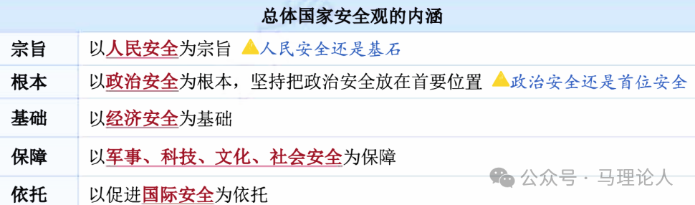

第二节 构建统筹各领域安全的新安全格局

考点3 统筹发展和安全[重点选择题]
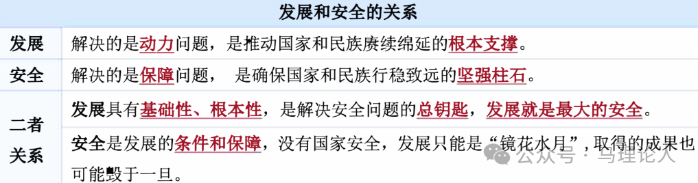

考点4 把维护政治安全放在首要位置
考点5 维护重点领域国家安全

第三节 开创新时代国家安全工作新局面

考点6 推进国家安全体系和能力现代化
考点7 提高防范化解重大风险能力

第十四章 建设巩固国防和强大人民军队

- 强国必须强军军强才能国安

考点1 国防和军队建设是捍卫国家主权、安全、发展利益的坚强后盾

考点2 新时代人民军队使命任务[重点选择题]
共4个“战略支撑”：
(1) 为巩固中国共产党领导和我国社会主义制度提供战略支撑(2) 为捍卫国家主权、统一和领土完整提供战略支撑(3) 为维护我国海外利益提供战略支撑(4) 为促进世界和平与发展提供战略支撑

第二节 实现党在新时代的强军目标
考点3 强军目标的科学内涵[重点选择题]
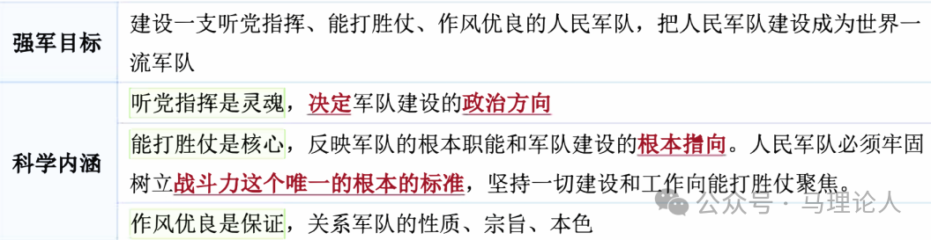
考点4 全面推进国防和军队现代化的战略安排

第三节 加快推进国防和军队现代化
考点5 坚持党对人民军队的绝对领导[重点选择题]
(1) 坚持党对人民军队的绝对领导，是马克思主义建党建军的一条基本原则。(2) 党对人民军队的绝对领导， 是建军之本、强军之魂。(3) 坚持党对人民军队的绝对领导必须有一整套制度作保证。
这些制度主要有：军队最高领导权和指挥权属于党中央、中央军委，中央军委实行主席负责制；实行党委制、政治委员制、政治机关制；实行党委(支部)统一的集体领导下的首长分工负责制；实行支部建在连上。这些制度是人民军队完全区别于一切旧军队的政治特质和根本优势。
(4) 军委主席负责制是坚持党对人民军队绝对领导的根本制度和根本实现形式，在党领导军队的一整套制度体系中处于最高层次、居于统领地位。

考点6 坚持政治建军、改革强军、科技强军、人才强军、依法治军[重点选择题]
(1) 政治建军是人民军队的立军之本(2) 改革是决定人民军队发展壮大、制胜未来的关键一招(3) 科技是核心战斗力，是军事发展中最活跃、最具革命性的因素(4) 人才是推动人民军队高质量发展、赢得军事竞争和未来战争主动的关键因素(5) 依法治军是我们党建军治军基本方式

考点7 全面加强练兵备战
考点8 巩固提高一体化国家战略体系和能力

第十五章 坚持“一国两制”和推进祖国完全统一
- 全面准确理解和贯彻“一国两制”方针

考点1 “一国两制”是中国特色社会主义的伟大创举[非重点]
(1) 作为一项基本国策，“一国两制”是指在统一的国家之内，国家主体实行社会主义制度，个别地区依法实行资本主义制度。(2) “一国两制”伟大构想，最早是针对台湾问题提出来的，首先运用于解决香港和澳门问题。

考点2 准确把握“一国两制”的科学内涵[重点选择题]
1.牢牢把握“一国两制”的根本宗旨
“一国两制”的根本宗旨是：维护国家主权、安全、发展利益，保持香港、澳门长期繁荣稳定。
注：“维护国家主权、安全、发展利益”也是最高原则
◇2.准确把握“一国”和“两制”的关系
(1) “一国两制”方针是一个完整的体系。维护国家主权、安全、发展利益是“一国两制”方针的最高原则，在这个前提下，香港、澳门保持原有的资本主义制度长期不变，享有高度自治权。(2) “一国”是实行“两制”的前提和基础(“一国”是根，“一国”是本)，“两制”从属和派生于“一国”，并统一于“一国”之内。
◇3.坚持中央全面管治权和保障特别行政区高度自治权相统一
全面管治权与高度自治权在本质上是统一的。(1) 全面管治权是授权特别行政区高度自治的前提和基础。(2) 高度自治权是中央行使全面管治权的体现。高度自治不是完全自治，也不是分权，而是中央授予的地方事务管理权。
4.坚定落实“爱国者治港”“爱国者治澳”原则
要始终坚持“爱国者治港”“爱国者治澳”，把特别行政区管治权牢牢掌握在爱国者手中， 这是事关国家主权、安全、发展利益，事关香港、澳门长期繁荣稳定的根本原则， 是保证香港、澳门长治久安的必然要求，任何时候都不能动摇。
◇5.坚持依法治港治澳
(1) 依法治港治澳，是全面依法治国的应有之义，是全面准确贯彻“一国两制”方针的必由之路。(2) 宪法和基本法共同构成特别行政区的宪制基础。(3) 宪法是国家根本大法，是特别行政区制度的法律渊源。(4) 基本法是根据宪法制定的基本法律，规定了在特别行政区实行的制度和政策，是“一国两制”方针的法律化、制度化，为“一国两制”实践提供了法律保障。

考点3 坚持和完善“一国两制”制度体系

第二节 保持香港、澳门长期繁荣稳定

考点4 香港、澳门保持长期稳定发展良好态势

考点5 推动香港进入由乱到治走向由治及兴的新阶段[重点选择题]
“一国两制”的提出首先是为了实现和维护国家统一，任何危害国家主权安全、挑战中央权力和香港特别行政区基本法权威、利用香港对内地进行渗透破坏的活动，都是对底线的触碰，都是绝不能允许的。
注：上述标红三句即三条底线

考点6 支持香港、澳门融入国家发展大局

第三节 推进祖国完全统一

考点7 实现祖国完全统一是中华民族伟大复兴的必然要求
(1) 中华文明具有突出的统一性， 国家统一永远是中国核心利益的核心。(2) “台独”分裂是祖国统一的最大障碍
注：祖国统一的突出障碍是外部干涉势力

考点8 坚持贯彻新时代党解决台湾问题的总体方略[重点选择题]
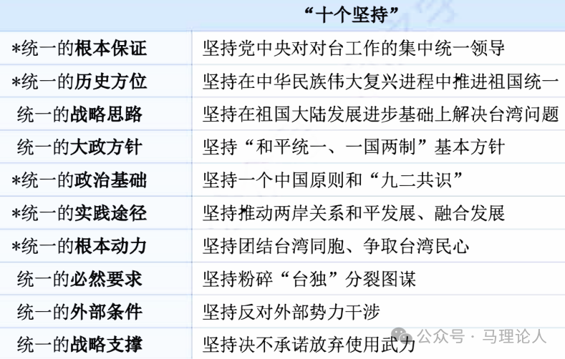
注：标*为重点
考点9牢牢把握两岸关系主导权和主动权[重点选择题]
(1) “和平统一、一国两制”方针是实现两岸统一的最佳方式。
(2) 促进两岸经济文化交流合作，深化两岸各领域融合发展。
(3) 坚持以最大诚意、尽最大努力争取和平统一的前景， 但决不承诺放弃使用武力。
我们不承诺放弃使用武力，保留采取一切必要措施的选项，针对的是外部势力干涉和极少数“台独”分裂分子及其分裂活动，绝非针对广大台湾同胞。

第十六章 中国特色大国外交和推动构建人类命运共同体
第一节 新时代中国外交在大变局中开创新局

考点1 当今世界正经历百年未有之大变局

考点2 中国必须有自己特色的大国外交[重点选择题]
(1) 中国特色大国外交建立在正确的历史观、大局观、角色观基础之上(2) 中国特色大国外交牢牢把握服务民族复兴、促进人类进步这条主线(3) 中国特色大国外交坚持正确的原则
要求：
◇ 坚持和加强党对对外工作的集中统一领导◇ 坚持以中国特色社会主义为根本增强战略自信◇ 坚持以相互尊重、合作共赢为基础走和平发展道路◇ 坚持以公平正义为理念引领全球治理体系改革◇ 坚持以国家核心利益为底线维护国家主权、安全、发展利益

考点3 我国国际影响力、感召力、塑造力显著提升

第二节 全面推进中国特色大国外交
考点4 坚持走和平发展道路[重点选择题]
为什么走和平发展道路?
(1) 走和平发展道路是由中国共产党性质宗旨和我国社会主义制度决定的；(2) 走和平发展道路是基于中国历史文化传统作出的必然选择；(3) 走和平发展道路符合历史潮流、顺应世界大势。

考点5 推动构建新型国际关系[重点选择题]
1.推动构建新型国际关系，要秉持相互尊重、公平正义、合作共赢原则。
2.举措:
(1) 推进大国协调合作，构建和平共处、总体稳定、均衡发展的大国关系格局；(2) 坚持亲诚惠容和与邻为善、以邻为伴周边外交方针，深化同周边国家友好互信和利益融合，要始终将周边置于外交全局的首要位置(3) 秉持真实亲诚理念和正确义利观，加强同发展中国家团结合作(4) 秉持求同存异、相互尊重、互学互鉴理念，构建新型政党关系。
注：举措总结：大国是关键，周边是首要，发展中国家是基础，多边是舞台。

考点6 坚决维护国家主权、安全、发展利益[重点选择题]
维护国家主权、安全、发展利益是我国对外工作的出发点和落脚点，是中国外交的神圣使命。

考点7 坚持外交为民[重点选择题]
中国外交始终坚守外交为民的宗旨

第三节 推动构建人类命运共同体
考点8 构建人类命运共同体是世界各国人民前途所在[重点选择题]
(1) 推动构建人类命运共同体，是当代中国共产党人回答和解决关乎人类前途命运的时代之问的中国方案，是应对人类共同挑战、建设更加繁荣美好世界的人间正道，也是新时代对外工作的总目标。(2) 构建人类命运共同体，就是要携手世界各国人民共同建设持久和平、普遍安全、共同繁荣、开放包容、清洁美丽的世界。
(3) 人类命运共同体的内涵：
① 建设持久和平的世界，就要坚持国家之间的对话协商，坚持大国小国一律平等，构建对话不对抗、结伴不结盟的伙伴关系，尊重彼此核心利益和重大关切，管控矛盾分歧，努力形成相互尊重、公平正义、合作共赢的新型国际关系。② 建设普遍安全的世界，就要树立共同、综合、合作、可持续的安全观，统筹应对传统和非传统安全威胁，反对一切形式的恐怖主义，营造公道正义、共建共享的安全格局。③ 建设共同繁荣的世界，就要坚持你好我好大家好的理念，推进开放、包容、普惠、平衡、共赢的经济全球化。① 建设开放包容的世界，就要坚持交流互鉴，促进和而不同、兼收并蓄的文明交流，不同文明之间要对话不要对立，要交流不要取代，要包容不要冲突，推动人类文明实现创造性发展。② 建设清洁美丽的世界，就要倡导绿色、低碳、循环、可持续的生产生活方式，采取行动应对气候变化，构筑尊崇自然、绿色发展的生态体系， 促进人与自然和谐共生，共建地球生命共同体。

考点9 推动构建人类命运共同体的价值基础和重要依托[重点选择题]
(1)和平、发展、公平、正义、民主、自由是全人类的共同价值，也是联合国的崇高目标。(2)和平、发展、公平、正义、民主、自由也是推动构建人类命运共同体的价值基础和重要依托.

考点10 积极参与全球治理体系改革和建设[重点选择题]
要秉持共商共建共享的全球治理观，坚持真正的多边主义，推动全球治理体系朝着更加公正合理的方向发展，积极做全球治理变革进程的参与者、推动者、引领者。
注意区分：中国社会治理的格局和理念是“共建共治共享”“共商共建共享”不只是全球治理观，也是“一带一路”的原则

考点11 高质量共建“一带一路”[重点选择题]
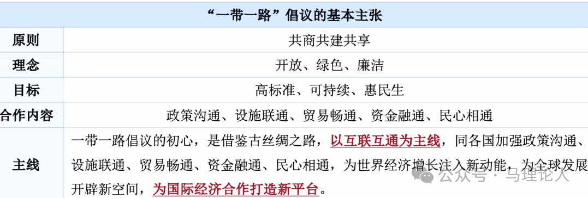

第十七章 全面从严治党
第一节 全面从严治党是新时代党的建设的鲜明主题

考点1 打铁必须自身硬[重点选择题]
全面从严治党是党永葆生机活力、走好新的赶考之路的必由之路，是新时代党的建设的鲜明主题。

考点2 坚定不移全面从严治党

第二节 以政治建设为统领深入推进党的建设
新时代党的建设总要求：
(1) 坚持和加强党的全面领导，坚持党要管党、全面从严治党，以加强党的长期执政能力建设、先进性和纯洁性建设为主线，(2) 以党的政治建设为统领，(3) 以坚定理想信念宗旨为根基，(4) 以调动全党积极性、主动性、创造性为着力点，(5) 全面推进党的政治建设、思想建设、组织建设、作风建设、纪律建设，把制度建设贯穿其中，深入推进反腐败斗争，不断提高党的建设质量，把党建设成为始终走在时代前列、人民衷心拥护、勇于自我革命、经得起各种风浪考验、朝气蓬勃的马克思主义执政党。
主线总结:
① 经济相关话题：供给侧结构性改革② 改革相关话题：制度建设③ 外交工作主线：服务民族复兴， 促进人类进步④ 一带一路主线：互联互通⑤ 党建工作主线：加强党的长期执政能力建设、先进性和纯洁性建设⑥ 党建目标：把党建设成为始终走在时代前列、人民衷心拥护、勇于自我革命、经得起各种风浪考验、朝气蓬勃的马克思主义执政党。

考点3 把党的政治建设摆在首位[重点选择题]
(1) 党的政治建设是党的根本性建设(2) 旗帜鲜明讲政治是我们党作为马克思主义政党的根本要求(3) 从全面从严治党的实践看，党的政治建设决定党的建设方向和效果(4) 党的政治建设的首要任务：保证全党服从中央，维护党中央权威和集中统一领导

考点4 思想建设是党的基础性建设[重点选择题]

考点5 贯彻新时代党的组织路线[重点选择题]
如何加强党的组织建设：
(1) 严密党的组织体系是重点(2) 建设高素质专业化干部队伍是关键

考点6 以严的基调强化正风肃纪[重点选择题]
如何加强党的作风和纪律建设：
(1) 作风问题的核心是党同人民群众的关系问题；(2) 加强纪律建设是全面从严治党的治本之策，纪律严明是加强和规范党内政治生活的内在要求和重要保证。

考点7 把制度建设贯穿到党的各项建设之中[重点选择题]
法规制度带有根本性、全局性、稳定性、长期性。要把制度建设贯穿到党的各项建设之中，增强依规治党的自觉性和坚定性，完善制度规范体系，推动党的制度优势更好转化为治国理政的实际效能。

第三节 坚定不移推进反腐败斗争

考点8 腐败是党长期执政面临的最大威胁[重点选择题]
(1) 腐败是危害党的生命力和战斗力的最大毒瘤，对党的执政基础破坏力最大、杀伤力也最大，是党长期执政面临的最大威胁。(2) 反腐败是最彻底的自我革命，是全面从严治党的“必答题”。

考点9 反腐败必须永远吹冲锋号

第四节 建设长期执政的马克思主义政党
考点10 党的自我革命是跳出历史周期率的第二个答案[重点选择题]
(1) 勇于自我革命，是中国共产党区别于其他政党的显著标志，也是我们党最大的优势、最鲜明的品格。(2) 勇于自我革命的重要途径：勇于自我革命就要同一切影响党的先进性、弱化党的纯洁性的问题作坚决斗争，实现自我净化、自我完善、自我草新、自我提高。“四个自我”是实现伟大自我革命的重要途径。

考点11 时刻保持解决大党独有难题的清醒和坚定
考点12 以伟大自我革命引领伟大社会革命
注:考点是非重点，但标题很重要，要牢牢记住。

